
บริษัท เคมีแมน จำกัด (มหาชน)

เอกสารยืนยันข้อกำหนด เพื่อลงนามอนุมัติ
(User Sign-off Specification)
Data Warehouse และ BI Dashboard Budgeting and Management

เอกสารยืนยันข้อกำหนด เพื่อลงนามอนุมัติ
ส่วน C: การแก้ไขข้อมูลตารางหลัก (Master Tables: สำหรับ ผู้ดูแลระบบ 4 คน)
ส่วน C: การแก้ไขข้อมูลตารางหลัก (Master Tables): หน้า: Edit กลุ่มรหัสบัญชี
รายการ | รายละเอียด
เวอร์ชัน | v0.2 (ฉบับร่าง)
วันที่ | 11 มิถุนายน 2569 (2026-06-11)
ผู้จัดทำ | ทีม Data Analytics
สถานะ | รออนุมัติจากผู้ใช้

ประวัติการแก้ไขเอกสาร (Changelog)
เวอร์ชัน | วันที่ | รายละเอียดการแก้ไข
v0.1 | 2026-06-02 | ฉบับร่างแรก
v0.2 | 2026-06-11 | ปรับให้ตรงกับหน้าจอจริงหลังเชื่อมต่อ Backend: เพิ่มคำอธิบายการ "รวมแถว (Merge)" ของ กลุ่มรหัสบัญชี ที่ซ้ำกัน: แก้รูปแบบตัวนับเป็น "x / y records": เพิ่มเงื่อนไขการสลับโหมดแก้ไขเมื่อเลือก รหัสบัญชี ที่จับคู่แล้ว: เพิ่มหน้าต่างแจ้งผล "บันทึก/อัปเดตสำเร็จ": ถ่ายภาพหน้าจอใหม่ทั้งหมด (รวมปุ่ม ส่งออกข้อมูล CSV)
v0.2.1 | 2026-06-11 | แก้ไขรายชื่อผู้ดูแลระบบจาก 3 คน เป็น 4 คน: เพิ่ม piyadad@chememan.com (ปิยะดา ดวงพลจันทร์)

บริบทและขอบเขต (Context)
หน้า Edit กลุ่มรหัสบัญชี เป็นหน้าสำหรับผู้ดูแลระบบ (Master Table Admins) เท่านั้น ใช้จับคู่รหัสบัญชี รหัสบัญชี (อ้างอิงจาก SAP) เข้ากับ กลุ่มรหัสบัญชี เพื่อใช้จัดหมวดหมู่ในรายงานงบประมาณ ระบบควบคุมสิทธิ์ด้วย Microsoft Entra ID group `master-table-admins` ฐานข้อมูลใช้ Microsoft Fabric SQL Database (schema `cfg_master`).
ผู้ดูแลระบบที่ได้รับสิทธิ์ (4 คน)
• nipapornt@chememan.com
• warapornt@chememan.com
• jakkaritw@chememan.com
• piyadad@chememan.com (ปิยะดา ดวงพลจันทร์)
ภาพรวมหน้าจอ
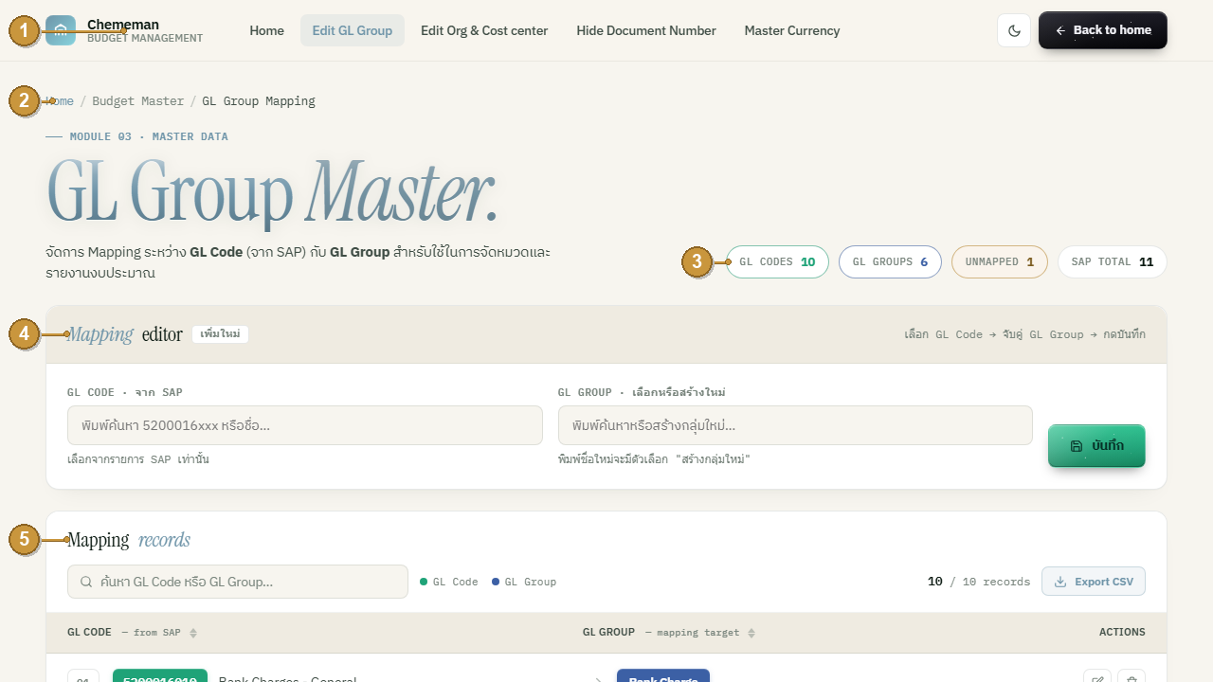
# | ชื่อจุด | จุดประสงค์ | การทำงาน | ตารางต้นทาง / ปลายทาง
① | แถบเมนูหลัก (Navigation) | สลับไปหน้า Master อื่น + กลับหน้าแรก + สลับธีม | ลิงก์ไปหน้า Master อื่นๆ ตามแถบเมนูด้านบนของภาพ: ปุ่มกลับหน้าแรก (Home): ปุ่มสลับธีม (สว่าง/มืด) | :
② | ส่วนหัวหน้า (Breadcrumb + ชื่อหน้า) | บอกตำแหน่งและชื่อโมดูล | แสดง "Module 03 · Master Data" และคำอธิบายหน้า | :
③ | แถบสรุปตัวเลข (Summary chips) | สรุปสถานะการจับคู่แบบเรียลไทม์ | รหัสบัญชี (GL) Codes (จับคู่แล้ว): รหัสบัญชี (GL) Groups (กลุ่มที่ใช้): Unmapped (ยังไม่จับคู่): SAP Total | อ่านจาก `cfg_master.sap_gl_code_ref` + `cfg_master.gl_group_mapping`
④ | ส่วนที่ 1: กล่อง Mapping editor | ฟอร์มเพิ่ม/แก้ไขการจับคู่ | ดูรายละเอียดข้อ 1.1–1.4 | :
⑤ | ส่วนที่ 2: กล่อง Mapping records | ตารางรายการที่จับคู่แล้ว | ดูรายละเอียดข้อ 2.1–2.4 | `cfg_master.gl_group_mapping` ⨝ `cfg_master.gl_group_dim`

ส่วนที่ 1: Mapping editor (กล่องเพิ่ม/แก้ไขการจับคู่)
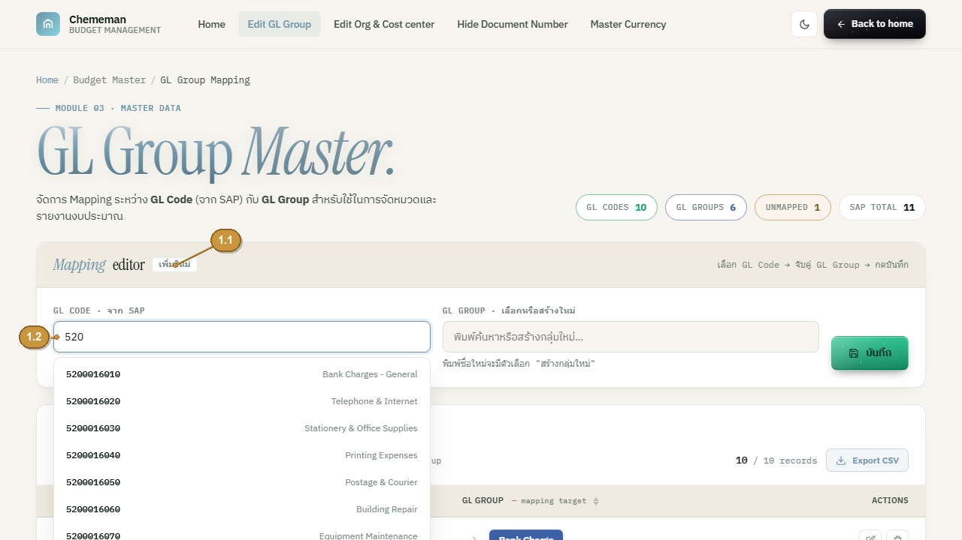
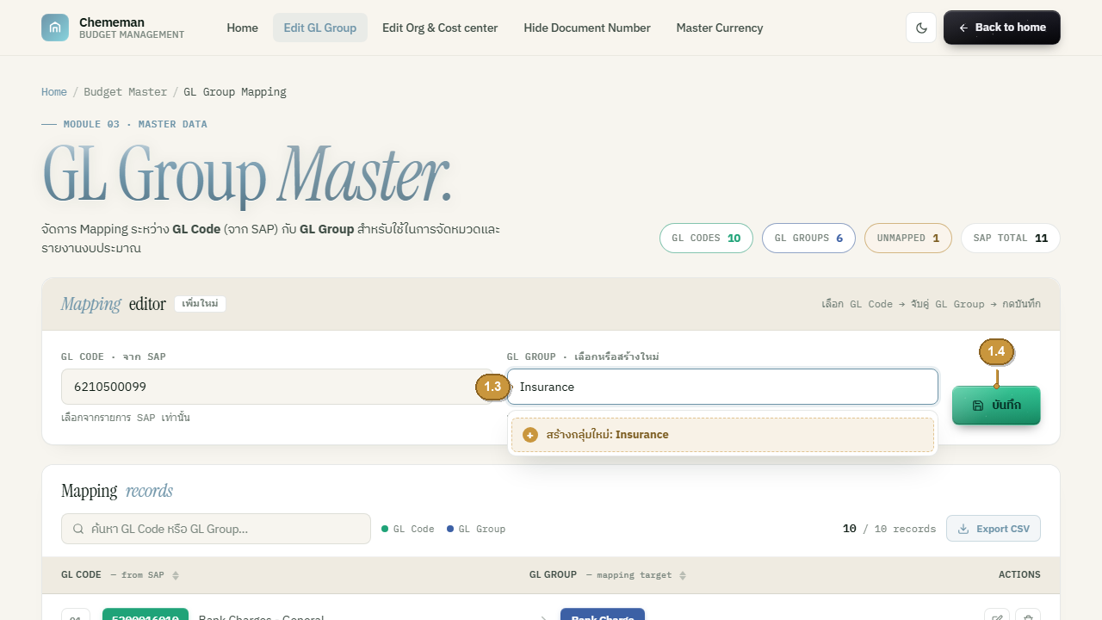
# | ชื่อจุด | จุดประสงค์ | การทำงาน | ตารางต้นทาง / ปลายทาง
1.1 | ป้ายโหมด (Mode badge) | บอกว่ากำลัง "เพิ่มใหม่: NEW" หรือ "แก้ไข: UPDATE" | เปลี่ยนเป็น "แก้ไข: UPDATE" อัตโนมัติใน 2 กรณี: (ก) คลิกปุ่ม Edit ในตาราง หรือ (ข) เลือก รหัสบัญชี ที่จับคู่ไว้แล้วจาก รายการเลือก (ระบบจะเติม กลุ่มรหัสบัญชี เดิมให้): ปุ่มบันทึกจะเปลี่ยนข้อความเป็น "อัปเดต"; หากเลือก รหัสบัญชี ที่ยังไม่จับคู่ จะกลับเป็น "เพิ่มใหม่: NEW" | :
1.2 | ช่องเลือก รหัสบัญชี: จาก SAP | เลือกรหัสบัญชี SAP ที่จะจับคู่ | พิมพ์ค้นหาด้วยรหัสหรือชื่อบัญชี และเลือกได้เฉพาะจากรายการ SAP เท่านั้น | ต้นทาง: `cfg_master.sap_gl_code_ref` (อ่านอย่างเดียว, sync จาก SAP รายคืน)
1.3 | ช่องเลือก กลุ่มรหัสบัญชี: เลือกหรือสร้างใหม่ | เลือกกลุ่มเดิม หรือพิมพ์สร้างกลุ่มใหม่ได้ทันที | ถ้าพิมพ์ชื่อที่ยังไม่มีในระบบ จะมีตัวเลือก "สร้างกลุ่มใหม่: …" (inline create) | ต้นทาง: `cfg_master.gl_group_dim`: ปลายทาง (กรณีสร้างใหม่): เพิ่มแถวใน `gl_group_dim`
1.4 | ปุ่ม บันทึก / อัปเดต | บันทึกการจับคู่ + แจ้งผล | เพิ่มใหม่ (กันข้อมูลซ้ำแบบ Fail-Fast) หรืออัปเดต ผ่าน `POST /api/master/gl-group/save`: เมื่อสำเร็จจะแสดงหน้าต่างแจ้งผล "บันทึกสำเร็จ" หรือ "อัปเดตสำเร็จ" พร้อมสรุปรายการ และแถวที่บันทึกจะถูกไฮไลต์/ย้ายขึ้นบนสุดของตาราง | ปลายทาง: `cfg_master.gl_group_mapping`

ส่วนที่ 2: Mapping records (ตารางรายการ)
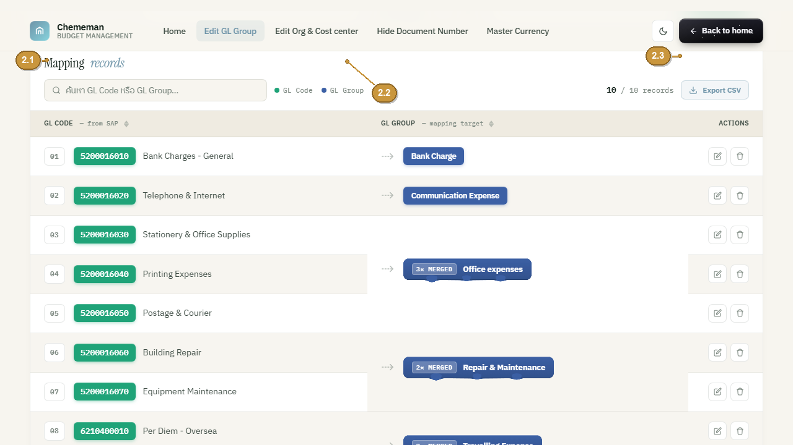
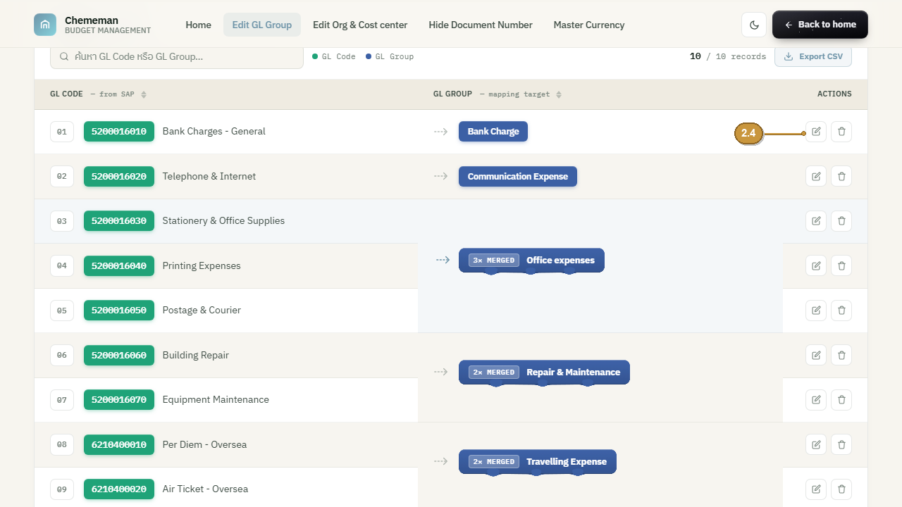
# | ชื่อจุด | จุดประสงค์ | การทำงาน | ตารางต้นทาง / ปลายทาง
2.1 | ช่องค้นหา (Search) | กรองตารางตาม รหัสบัญชี หรือ กลุ่มรหัสบัญชี | กรองทันทีขณะพิมพ์ ผลการกรองสะท้อนที่ตัวนับ | กรองข้อมูลฝั่งหน้าเว็บ
2.2 | คำอธิบายสี + ตัวนับ (Legend + count pill) | บอกสีประจำ รหัสบัญชี / กลุ่มรหัสบัญชี และจำนวนแถว | ป้ายตัวนับแสดงเป็น "x / y records" (x = จำนวนแถวที่กรองได้, y = จำนวนแถวทั้งหมด) | :
2.3 | ปุ่ม ส่งออกข้อมูล CSV | ดาวน์โหลดรายการที่กรองอยู่เป็นไฟล์ CSV | ส่งออกเฉพาะแถวที่แสดงอยู่ (รองรับภาษาไทย, UTF-8 BOM) | จาก `cfg_master.gl_group_mapping` ⨝ `gl_group_dim`
2.4 | ตารางข้อมูล (เรียงลำดับได้ + รวมแถว + ปุ่ม Edit/Delete) | แสดง / แก้ไข / ลบการจับคู่ | คลิกหัวคอลัมน์เพื่อเรียงลำดับ: แถวที่อยู่ติดกันและมี กลุ่มรหัสบัญชี เดียวกันจะถูก "รวมแถว (Merge)" ในคอลัมน์ กลุ่มรหัสบัญชี (ดูคำอธิบายด้านล่าง): ปุ่ม Edit ดึงค่าขึ้นฟอร์มด้านบน: ปุ่ม Delete เปิดหน้าต่างยืนยัน | ต้นทาง: `cfg_master.gl_group_mapping` ⨝ `gl_group_dim` ผ่าน `GET /api/master/gl-group/list`

การรวมแถว กลุ่มรหัสบัญชี ที่ซ้ำกัน (Merged rows)
เมื่อมี รหัสบัญชี หลายรหัสที่ถูกจับคู่กับ กลุ่มรหัสบัญชี เดียวกัน และอยู่ติดกันในตาราง ระบบจะ "รวมแถว" ของคอลัมน์ กลุ่มรหัสบัญชี ให้เป็นช่องเดียว (rowspan) เพื่อให้เห็นชัดว่า รหัสเหล่านั้นอยู่กลุ่มเดียวกัน ในช่องที่รวมแล้วจะมีป้ายกำกับจำนวน เช่น "3× MERGED" (แสดงจำนวนรหัสในกลุ่มนั้น) ป้ายนี้มีเอฟเฟกต์เคลื่อนไหว (liquid) เพื่อสื่อว่าเป็นกลุ่มที่รวมกัน: เป็นเพียงการจัดรูปแบบการแสดงผลเท่านั้น ไม่กระทบข้อมูลที่บันทึก (แต่ละ รหัสบัญชี ยังคงเป็น 1 แถวข้อมูล)
การลบรายการ
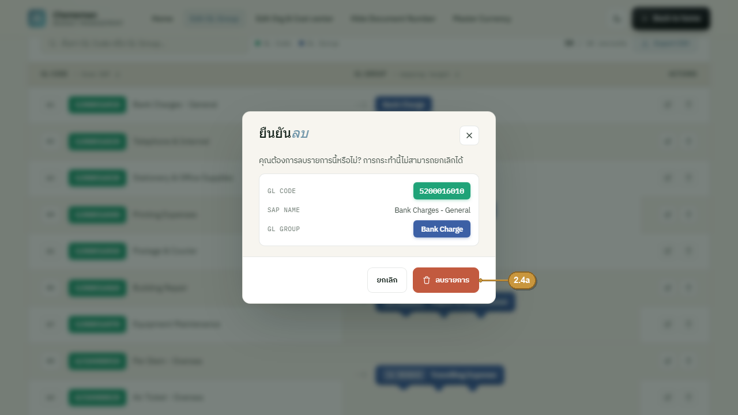
# | ชื่อจุด | จุดประสงค์ | การทำงาน | ตารางต้นทาง / ปลายทาง
2.4a | หน้าต่างยืนยัน "ยืนยันลบ" | ป้องกันการลบผิดพลาด (ลบถาวร ย้อนกลับไม่ได้ผ่าน UI) | คลิกปุ่ม "ลบรายการ" เพื่อยืนยัน ผ่าน `DELETE /api/master/gl-group/delete` | ปลายทาง: ลบแถวใน `cfg_master.gl_group_mapping`

สรุปแหล่งข้อมูล (Data sources)
ตาราง | คำอธิบาย | บทบาทในหน้านี้
`cfg_master.sap_gl_code_ref` (code, name) | รายการ รหัสบัญชี อ้างอิงจาก SAP (อ่านอย่างเดียว, sync รายคืน; ปัจจุบัน seed 137 แถว, ระบบจริงสูงสุด ประมาณ 430) | ต้นทางของ รายการเลือก รหัสบัญชี (ข้อ 1.2)
`cfg_master.gl_group_dim` (group_id, group_name) | รายชื่อ กลุ่มรหัสบัญชี (18 กลุ่ม) แยกเป็น dimension เพื่อเปลี่ยนชื่อกลุ่มได้โดยแก้แถวเดียว | ต้นทางของ รายการเลือก กลุ่มรหัสบัญชี (1.3) และปลายทางเมื่อสร้างกลุ่มใหม่
`cfg_master.gl_group_mapping` (gl_code PK, group_id FK) | การจับคู่ รหัสบัญชี → กลุ่มรหัสบัญชี (1 รหัสต่อ 1 กลุ่ม) | ปลายทางของ บันทึก/ลบ และต้นทางของตารางรายการ (ข้อ 2.4)

ช่องลงนามอนุมัติ
บทบาท | ชื่อ-นามสกุล | ลายเซ็น | วันที่
ผู้จัดทำ
ผู้ตรวจสอบ
ผู้อนุมัติ

: หน้า: Budget Closing Date (วันปิดรับข้อมูลงบประมาณ) :
ส่วน C: การแก้ไขข้อมูลตารางหลัก (Master Tables): หน้า: Budget Closing Date (วันปิดรับข้อมูลงบประมาณ)
รายการ | รายละเอียด
เวอร์ชัน | v0.2 (ฉบับร่าง)
วันที่ | 14 มิถุนายน 2569 (2026-06-14)
ผู้จัดทำ | ทีม Data Analytics
สถานะ | รออนุมัติจากผู้ใช้
ขอบเขตเอกสาร | อธิบายหน้า Budget Closing Date: กำหนดวันปิดรับข้อมูลงบประมาณรายปี (ปีละ 1 วัน) สำหรับผู้ดูแลระบบ และผลของวันปิดต่อฟอร์มกรอกงบประมาณ (เมื่อถึงวันปิด ระบบล็อกฟอร์มเป็น แสดงผลอย่างเดียว (ไม่สามารถแก้ไขได้) สำหรับผู้กรอกทั่วไป: ผู้ดูแลระบบยังแก้ไข/ส่งได้ตาม ADR-0012)
การแก้ไขล่าสุด | v0.2: เพิ่มข้อยกเว้น ผู้ดูแลระบบ-override-after-deadline ตาม ADR-0012 (หลังวันปิด ผู้ดูแลระบบยังแก้ไข + ส่งงบของฝ่ายใดก็ได้ → APPROVED โดยตรง)

บริบทและขอบเขต (Context)
หน้า Budget Closing Date เป็นหน้าสำหรับผู้ดูแลระบบ (Master Table Admins) เท่านั้น ใช้ให้ผู้ดูแลกำหนด วันปิดรับข้อมูลงบประมาณ ของแต่ละปีงบประมาณด้วยตนเอง ปีละ 1 วัน วันปิดรับไม่ตายตัว: เปลี่ยนได้ทุกปีตามแผนการทำงบประมาณ เมื่อถึงวันปิด ระบบจะล็อกฟอร์มกรอกงบประมาณ (Submit Budget) สำหรับ ผู้กรอกทั่วไป (ผู้ส่งงบระดับ L3/L4) ไม่ให้กรอกหรือแก้ไขเพิ่ม ระบบควบคุมสิทธิ์ด้วย Microsoft Entra ID group `master-table-admins`
ข้อยกเว้นสำคัญ: การล็อกนี้ ไม่ใช่การล็อกทั้งระบบ (ตาม ADR-0012): ผู้ดูแลระบบ (admin allowlist 4 คน: นิภาพร / วราพร / จักรกฤษณ์ / ปิยะดา) ยังแก้ไขและ "ส่ง" งบของฝ่ายใดก็ได้หลังวันปิด → งบเข้าสถานะ APPROVED โดยตรง (ADMIN_OVERRIDE, ไม่ผ่านสายอนุมัติ เพราะผู้ดูแลคือผู้มีอำนาจงบประมาณ และเป็นผู้เดียวที่ใช้งานระบบได้หลังปิด): ส่วนการนำเข้างบอนุมัติ (board_budget / approved-budget import) ไม่ถูกล็อกด้วยวันปิดนี้ (คนละ lifecycle)
หมายเหตุ: หน้านี้เป็นหน้า demo ภายในโมดูล: หน้าจอแสดงป้าย "DEMO: ข้อมูลตัวอย่าง: เวอร์ชันจริงจะเชื่อมต่อในแอป React" ข้อมูลและวันที่ในภาพจึงเป็นข้อมูลตัวอย่าง ยังไม่เชื่อมต่อฐานข้อมูลจริง: ชื่อตารางที่เสนอ `cfg_master.budget_closing_date` (รอยืนยัน) และจะเชื่อมต่อจริงในเวอร์ชัน React
ผู้ดูแลระบบที่ได้รับสิทธิ์ (4 คน)
• nipapornt@chememan.com
• warapornt@chememan.com
• jakkaritw@chememan.com
• piyadad@chememan.com (ปิยะดา ดวงพลจันทร์)
ภาพรวมหน้าจอ
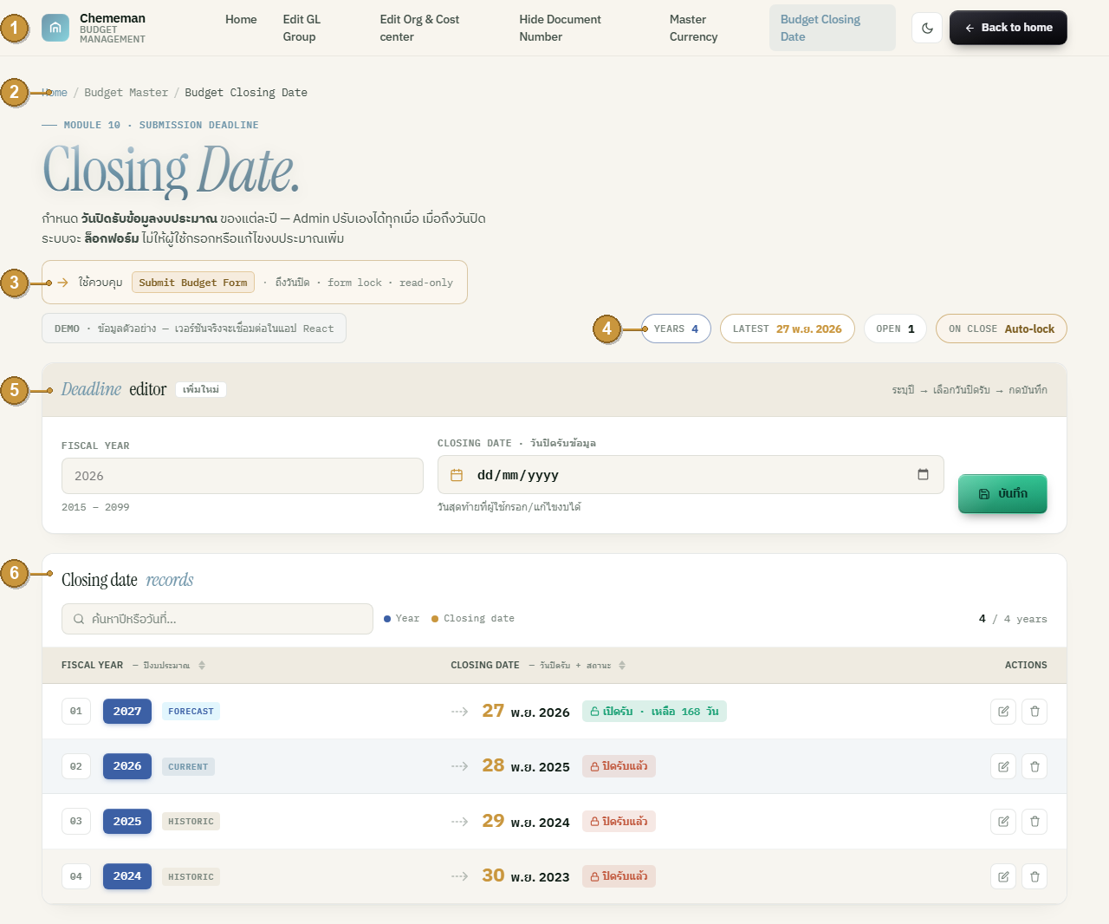
# | ชื่อจุด | จุดประสงค์ | การทำงาน | ตารางต้นทาง / ปลายทาง
① | แถบเมนูหลัก (Navigation) | สลับไปหน้า Master อื่น + กลับหน้าแรก + สลับธีม | ลิงก์ไปหน้า Master อื่นๆ ตามแถบเมนูด้านบนของภาพ: ปุ่มกลับหน้าแรก (Home): ปุ่มสลับธีม (สว่าง/มืด) | :
② | ส่วนหัวหน้า (Breadcrumb + ชื่อหน้า) | บอกตำแหน่งและชื่อโมดูล | breadcrumb "Budget Closing Date" + "Module 10 · Submission Deadline" + คำอธิบายว่าใช้กำหนดวันปิดรับข้อมูลงบประมาณของแต่ละปี | :
③ | ป้ายบอกการใช้งาน (Usage hint) | บอกว่าวันปิดนี้ถูกนำไปใช้ที่ใด | ระบุว่าใช้ควบคุม "Submit Budget Form": ถึงวันปิด → form lock → แสดงผลอย่างเดียว (ไม่สามารถแก้ไขได้) สำหรับผู้กรอกทั่วไป (L3/L4): ข้อยกเว้น: ผู้ดูแลระบบยัง override แก้ไข + ส่งได้ หลังวันปิด → APPROVED โดยตรง | ปลายทางการใช้งาน: หน้ากรอกงบประมาณ (Submit Budget)
④ | แถบสรุปตัวเลข (Summary chips) | สรุปภาพรวมแบบเรียลไทม์ | Years (จำนวนปีที่ตั้งวันปิด): Latest (วันปิดของปีล่าสุด): Open (จำนวนปีที่ยังเปิดรับ): On close (Auto-lock: พฤติกรรมเมื่อถึงวันปิด) | คำนวณจากข้อมูลในตาราง
⑤ | ส่วนที่ 1: กล่อง Deadline editor | ฟอร์มเพิ่ม/แก้ไขวันปิดรับรายปี | ดูรายละเอียดข้อ 1.1–1.4 | :
⑥ | ส่วนที่ 2: กล่อง Closing date records | ตารางวันปิดรับแต่ละปี | ดูรายละเอียดข้อ 2.1–2.5 | (วางแผน) `cfg_master.budget_closing_date`

ส่วนที่ 1: Deadline editor (กล่องเพิ่ม/แก้ไขวันปิดรับรายปี)
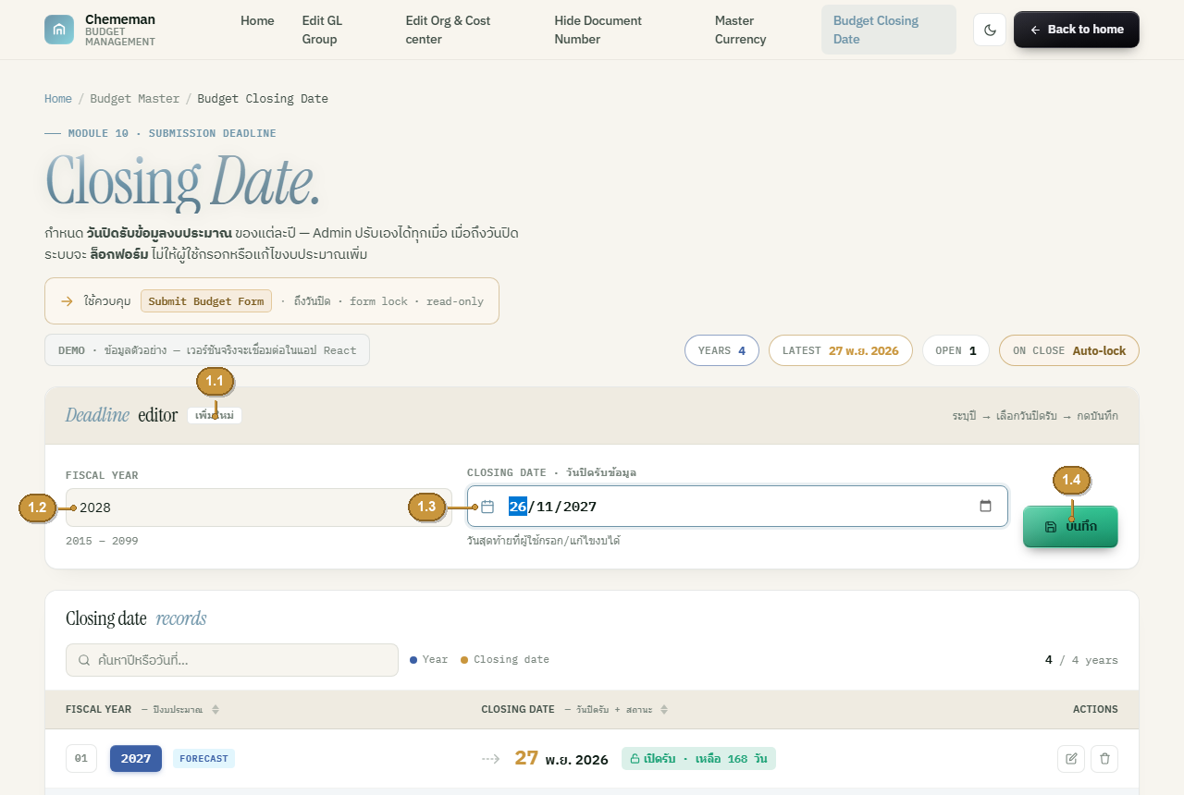
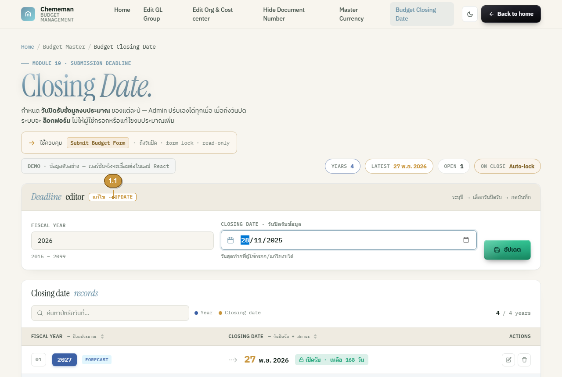
# | ชื่อจุด | จุดประสงค์ | การทำงาน | ตารางต้นทาง / ปลายทาง
1.1 | ป้ายโหมด (Mode badge) | บอกว่ากำลัง "เพิ่มใหม่" หรือ "แก้ไข" | โหมดเพิ่ม = ป้าย "เพิ่มใหม่: NEW": เมื่อคลิกปุ่มแก้ไขในตาราง จะเปลี่ยนเป็น "แก้ไข: UPDATE" และดึงค่าปีนั้นขึ้นมาในฟอร์ม (ดูภาพถัดไป): ถ้าระหว่างแก้ไขผู้ใช้พิมพ์ปีอื่นที่ต่างจากเดิม ระบบจะออกจากโหมดแก้ไขกลับเป็น "เพิ่มใหม่" อัตโนมัติ (ป้ายจะไม่บอกผิด) | :
1.2 | ช่อง Fiscal Year | ปีงบประมาณที่จะกำหนดวันปิด | กรอกปี ค.ศ. (2015–2099): ถ้าปีนั้นมีอยู่แล้ว การบันทึกจะเป็นการอัปเดตทับ | :
1.3 | ช่อง Closing Date: วันปิดรับข้อมูล | วันสุดท้ายที่ผู้ใช้กรอก/แก้ไขงบได้ | เลือกวันที่จากปฏิทิน (date picker) ช่วง 2015-01-01 ถึง 2099-12-31: หลังวันนี้ ฟอร์มกรอกงบของปีนั้นจะถูกล็อกสำหรับผู้กรอกทั่วไป (L3/L4): ผู้ดูแลระบบยัง override แก้ไข + ส่งได้ → APPROVED โดยตรง | ผู้ดูแลกำหนดเอง (ตามแผนการทำงบประมาณแต่ละปี)
1.4 | ปุ่ม บันทึก / อัปเดต | บันทึกวันปิดของปีนั้น | ป้ายปุ่ม = "บันทึก" ในโหมดเพิ่ม / "อัปเดต" ในโหมดแก้ไข: 1 ปี = 1 วันปิด (บันทึกซ้ำปีเดิม = อัปเดตทับค่าเดิม) | ปลายทาง (วางแผน): `cfg_master.budget_closing_date`

ส่วนที่ 2: Closing date records (ตารางวันปิดแต่ละปี)
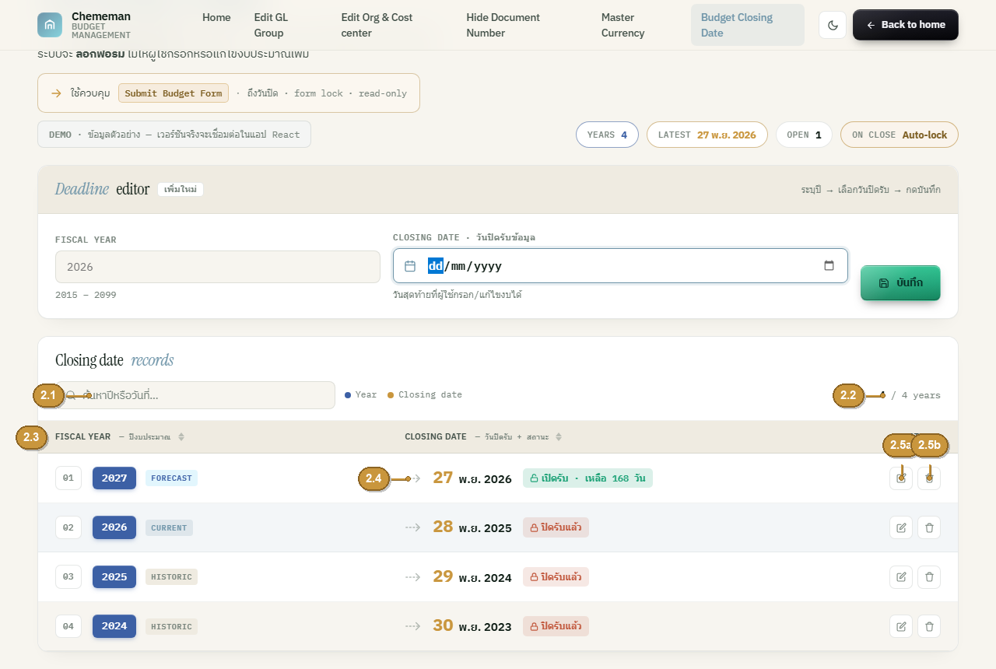
# | ชื่อจุด | จุดประสงค์ | การทำงาน | ตารางต้นทาง / ปลายทาง
2.1 | ช่องค้นหา (Search) | กรองตาราง | ค้นหาตามปีหรือวันที่ ทันทีขณะพิมพ์ | กรองข้อมูลฝั่งหน้าเว็บ
2.2 | คำอธิบายสี + ตัวนับ (Legend + count) | บอกสีประจำ Year / วันปิด และจำนวนปี | แสดง "x / y years" | :
2.3 | คอลัมน์ Fiscal Year | แสดงลำดับ + ปี + สถานะ | หมายเลขลำดับแถว (01, 02, …) + ป้ายปี พร้อมแท็ก Current (ปีปัจจุบัน) / Historic (ปีที่ผ่านมา) / Forecast (ปีอนาคต): คลิกหัวคอลัมน์เพื่อเรียงลำดับตามปีได้ | ต้นทาง (วางแผน): `cfg_master.budget_closing_date`
2.4 | คอลัมน์ Closing Date | แสดงวันปิด + สถานะการรับข้อมูล | แสดงวัน + เดือน/ปี (เช่น 27 พ.ย. 2026) พร้อมป้ายสถานะ: "เปิดรับ โดยเหลือ N วัน" (ยังไม่ถึงวันปิด) / "วันสุดท้ายวันนี้" (ตรงวันปิดพอดี) / "ปิดรับแล้ว" (เลยวันปิด: ฟอร์มถูกล็อกสำหรับผู้กรอกทั่วไป L3/L4; ผู้ดูแลระบบยัง override แก้ไข + ส่งได้ → APPROVED โดยตรง ตาม ADR-0012): คลิกหัวคอลัมน์เพื่อเรียงลำดับตามวันที่ได้ | :
2.5 | ปุ่มจัดการ (Actions) | แก้ไข / ลบ วันปิดรายปี | 2.5a ปุ่มแก้ไข → ดึงค่าขึ้นฟอร์มเป็นโหมด UPDATE: 2.5b ปุ่มลบ → เปิดหน้าต่างยืนยัน | ปลายทาง (วางแผน): `cfg_master.budget_closing_date`

การบันทึก & การลบ
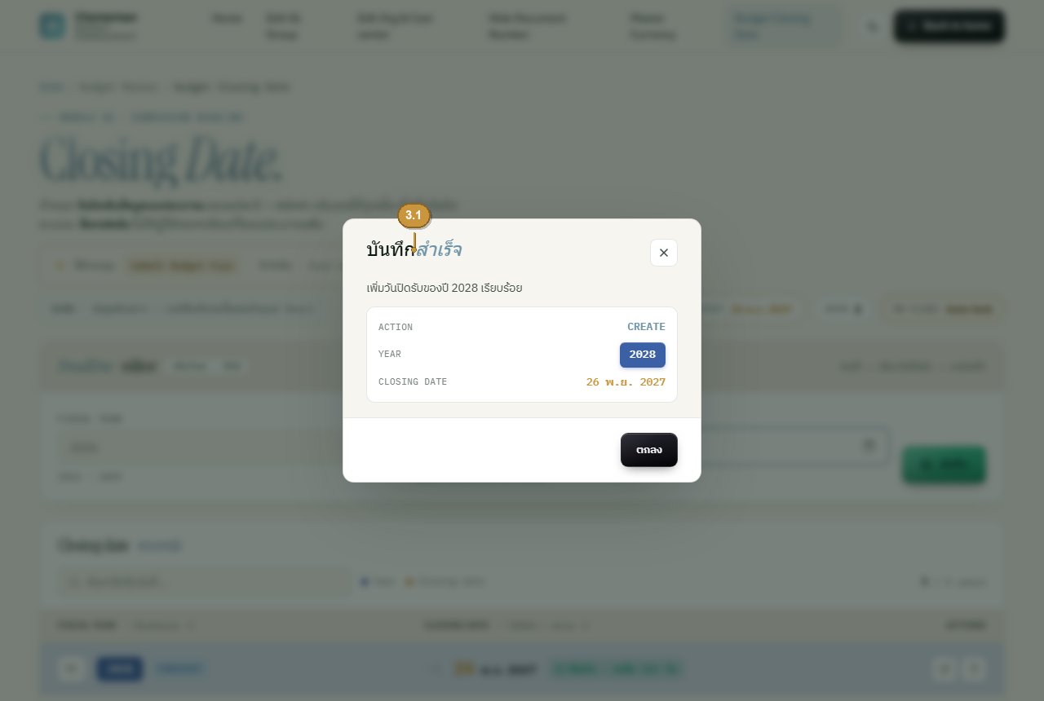
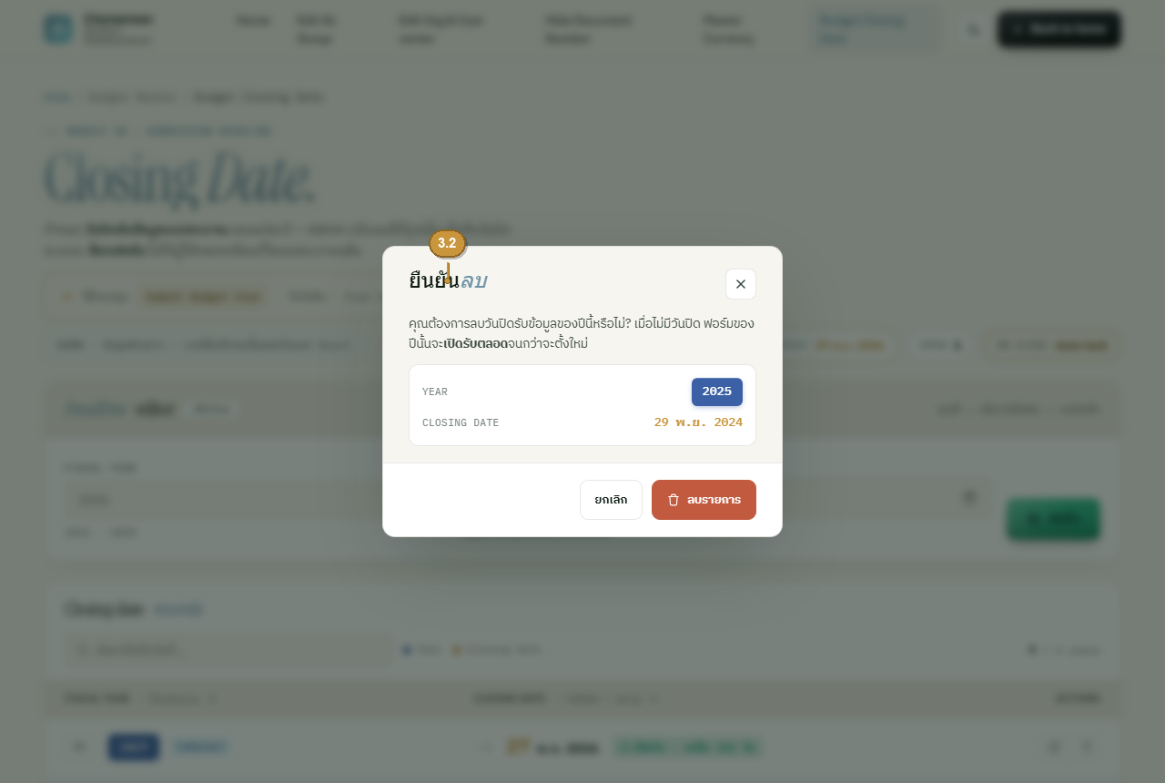
# | ชื่อจุด | จุดประสงค์ | การทำงาน | ตารางต้นทาง / ปลายทาง
3.1 | แจ้งบันทึกสำเร็จ | ยืนยันผลการบันทึก | หัวข้อหน้าต่าง = "บันทึกสำเร็จ" เมื่อเพิ่มปีใหม่ (CREATE) / "อัปเดตสำเร็จ" เมื่อแก้ไขปีเดิม (UPDATE): สรุป Action (CREATE/UPDATE) / Year / Closing date | :
3.2 | ยืนยันการลบ | กันการลบผิดพลาด | หน้าต่าง "ยืนยันลบ" พร้อมคำเตือนว่าเมื่อไม่มีวันปิด ฟอร์มของปีนั้นจะเปิดรับตลอดจนกว่าจะตั้งใหม่ | ปลายทาง (วางแผน): ลบแถวใน `cfg_master.budget_closing_date`

สรุปแหล่งข้อมูล (Data sources)
ตาราง / แหล่ง | คำอธิบาย | บทบาทในหน้านี้
`cfg_master.budget_closing_date` (fiscal_year: คีย์หลัก, closing_date) | (วางแผน: รอยืนยันชื่อ) ตารางเก็บวันปิดรับข้อมูลงบประมาณรายปี บน Fabric SQL Database | ปลายทางของการบันทึก/ลบ และต้นทางของตาราง (ข้อ 2.3)
หน้ากรอกงบประมาณ (Submit Budget Form) | ผู้ใช้ปลายทางของวันปิด: เมื่อถึงวันปิดของปีนั้น ฟอร์มจะถูกล็อกเป็น แสดงผลอย่างเดียว (ไม่สามารถแก้ไขได้) สำหรับผู้กรอกทั่วไป (L3/L4) กรอก/แก้ไขงบเพิ่มไม่ได้: ข้อยกเว้น: ผู้ดูแลระบบ 4 คนยังแก้ไข + ส่งงบของฝ่ายใดก็ได้หลังวันปิด → APPROVED โดยตรง (ADMIN_OVERRIDE ไม่ผ่านสายอนุมัติ): การนำเข้างบอนุมัติ (board_budget) ไม่ถูกล็อกด้วยวันปิดนี้ | ปลายทางการใช้งานของวันปิดที่กำหนดในหน้านี้

ช่องลงนามอนุมัติ
บทบาท | ชื่อ-นามสกุล | ลายเซ็น | วันที่
ผู้จัดทำ
ผู้ตรวจสอบ
ผู้อนุมัติ

: หน้า: Edit Org & ศูนย์ต้นทุน :
ส่วน C: การแก้ไขข้อมูลตารางหลัก (Master Tables): หน้า: Edit Org & Cost center
รายการ | รายละเอียด
เวอร์ชัน | v0.3 (ฉบับร่าง)
วันที่ | 14 มิถุนายน 2569 (2026-06-14)
ผู้จัดทำ | ทีม Data Analytics
สถานะ | รออนุมัติจากผู้ใช้

ประวัติการแก้ไข: v0.3: เพิ่มหัวข้อ "ช่องว่างของการจับคู่ (Known coverage gaps)" เพื่อให้ผู้ดูแลทราบว่ายังมี ศูนย์ต้นทุน / Orgcode ที่ไม่มีเจ้าของ (ตาม ADR-0007)
บริบทและขอบเขต (Context)
หน้า Edit Org & Cost center เป็นหน้าสำหรับผู้ดูแลระบบ (Master Table Admins) เท่านั้น ใช้จับคู่ Orgcode (หน่วยงาน) กับ ศูนย์ต้นทุน แบบหลายต่อหลาย (many-to-many) เพื่อใช้กำหนดสิทธิ์การมองเห็นข้อมูล (สิทธิ์การเข้าถึงข้อมูล (RLS)) และจัดกลุ่มรายงานงบประมาณตามหน่วยงาน ระบบควบคุมสิทธิ์ด้วย Microsoft Entra ID group `master-table-admins` ฐานข้อมูลใช้ Microsoft Fabric SQL Database (schema `cfg_master`).
หมายเหตุ: หน้านี้ไม่มีโหมดแก้ไข (Edit): การแก้ไขทำโดยลบคู่เดิมแล้วเพิ่มใหม่; และเพิ่ม ศูนย์ต้นทุน ได้ทีละหลายตัว
ผู้ดูแลระบบที่ได้รับสิทธิ์ (4 คน)
• nipapornt@chememan.com
• warapornt@chememan.com
• jakkaritw@chememan.com
• piyadad@chememan.com (ปิยะดา ดวงพลจันทร์)
ภาพรวมหน้าจอ
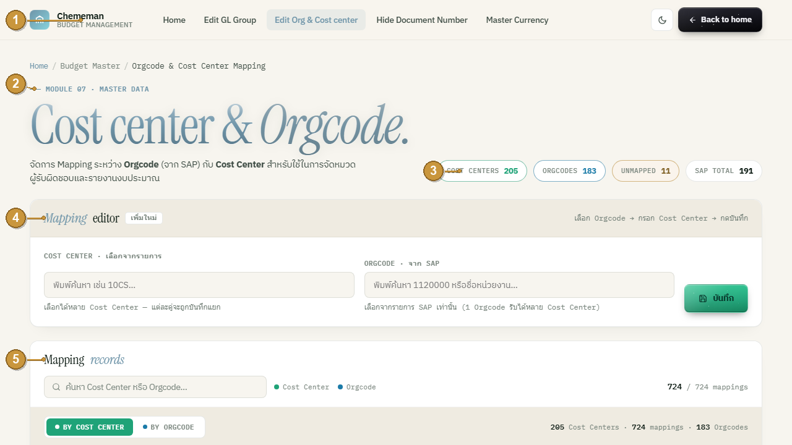
# | ชื่อจุด | จุดประสงค์ | การทำงาน | ตารางต้นทาง / ปลายทาง
① | แถบเมนูหลัก (Navigation) | สลับไปหน้า Master อื่น + กลับหน้าแรก + สลับธีม | ลิงก์ไปหน้า Master อื่นๆ ตามแถบเมนูด้านบนของภาพ: ปุ่มกลับหน้าแรก (Home): ปุ่มสลับธีม (สว่าง/มืด) | :
② | ส่วนหัวหน้า (Breadcrumb + ชื่อหน้า) | บอกตำแหน่งและชื่อโมดูล | breadcrumb "Orgcode & ศูนย์ต้นทุน Mapping" + "Module 07 · Master Data" | :
③ | แถบสรุปตัวเลข (Summary chips) | สรุปสถานะการจับคู่แบบเรียลไทม์ | Cost Centers (ศูนย์ต้นทุน ที่จับคู่แล้ว): Orgcodes (หน่วยงานที่จับคู่แล้ว): Unmapped (หน่วยงานที่ยังไม่จับคู่): SAP Total (จำนวน Orgcode ทั้งหมด) | อ่านจาก `cfg_master.orgcode_costcenter_map` + `dbo.mas_employee_data`
④ | ส่วนที่ 1: กล่อง Mapping editor | ฟอร์มเพิ่มการจับคู่ | ดูรายละเอียดข้อ 1.1–1.4 | :
⑤ | ส่วนที่ 2: กล่อง Mapping records | การ์ดแสดงผลการจับคู่ | ดูรายละเอียดข้อ 2.1–2.4 | `cfg_master.orgcode_costcenter_map`

ส่วนที่ 1: Mapping editor (กล่องเพิ่มการจับคู่)
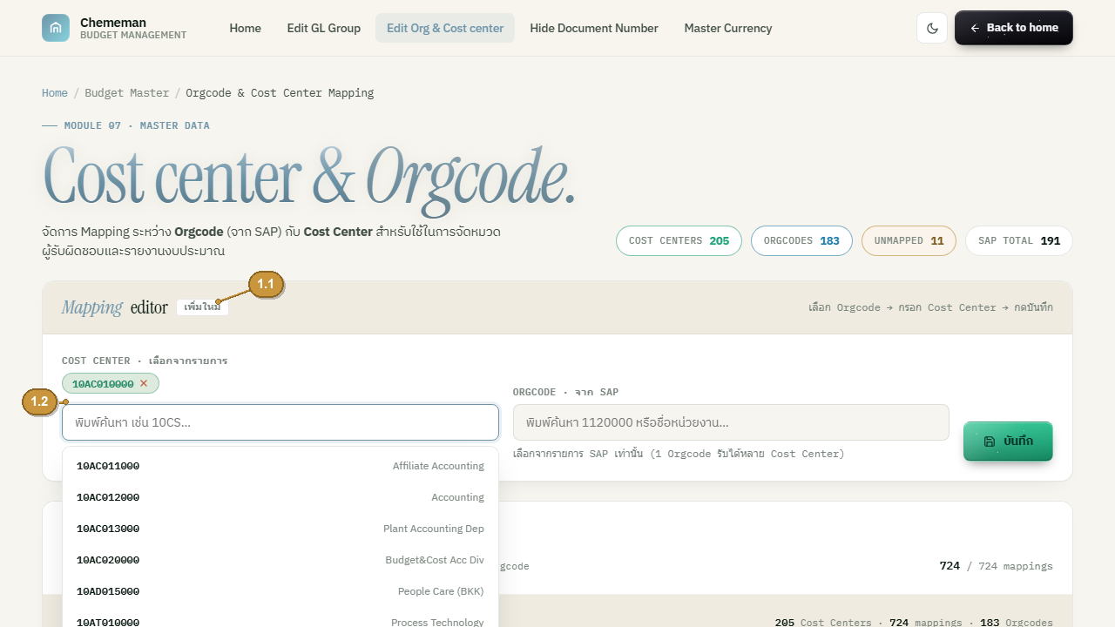
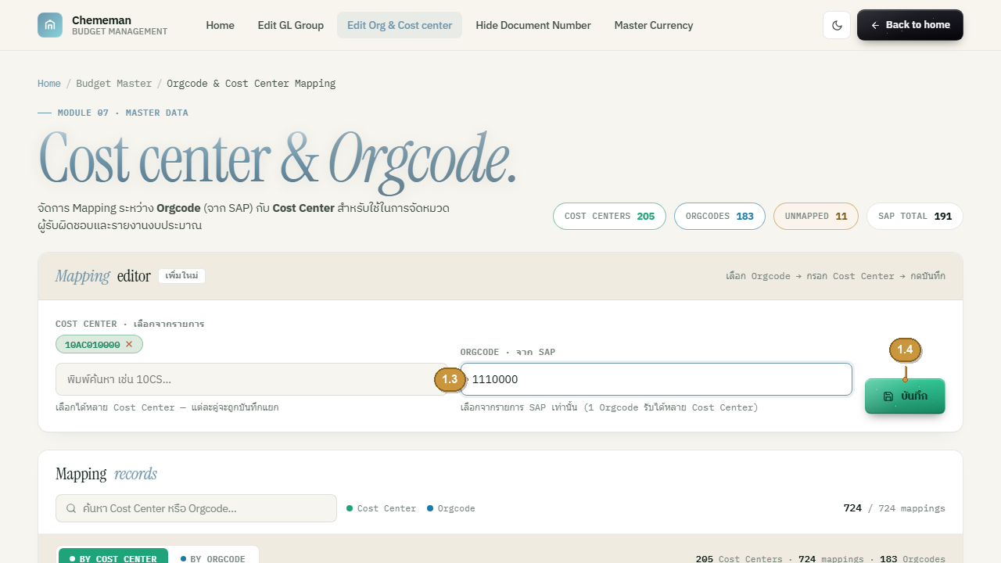
# | ชื่อจุด | จุดประสงค์ | การทำงาน | ตารางต้นทาง / ปลายทาง
1.1 | ป้ายโหมด "เพิ่มใหม่" | บอกว่าเป็นการเพิ่มคู่ใหม่ | หน้านี้ไม่มีโหมดแก้ไข: การแก้ไขทำโดยลบคู่เดิมแล้วเพิ่มใหม่ | :
1.2 | ช่อง ศูนย์ต้นทุน (เลือกได้หลายตัว) | เลือก ศูนย์ต้นทุน ที่จะผูกกับหน่วยงาน | พิมพ์ค้นหา แล้วคลิกเลือกได้หลายตัว แต่ละตัวกลายเป็นป้าย (chip) กดเครื่องหมาย × เพื่อลบได้ แต่ละคู่จะถูกบันทึกแยกเป็นคนละแถว | ต้นทาง: `dbo.gold_sap_m_cost_center` (Fabric Lakehouse, อ่านอย่างเดียว)
1.3 | ช่อง Orgcode: จาก SAP (เลือกตัวเดียว) | เลือกหน่วยงานที่จะรับ ศูนย์ต้นทุน | พิมพ์ค้นหารหัสหรือชื่อหน่วยงาน เลือกได้ 1 หน่วยงาน: 1 Orgcode รับได้หลาย ศูนย์ต้นทุน | ต้นทาง: `dbo.mas_employee_data` (รหัสหน่วยงาน + ชื่อหน่วยงานภาษาไทย)
1.4 | ปุ่ม บันทึก | บันทึกทุกคู่ (ศูนย์ต้นทุน ที่เลือกแต่ละตัว × Orgcode) | สร้างหลายแถวพร้อมกัน: ถ้าคู่ใดมีอยู่แล้วจะถูกแจ้งเตือน (รหัส 409) | ปลายทาง: `cfg_master.orgcode_costcenter_map`

ส่วนที่ 2: Mapping records (การ์ดรายการ)
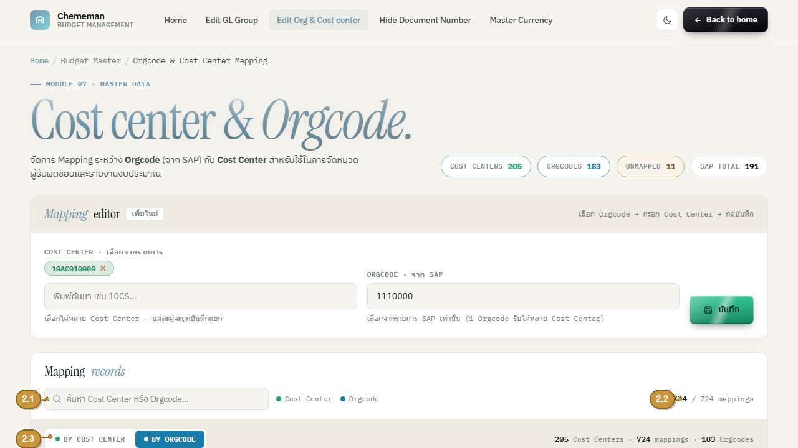
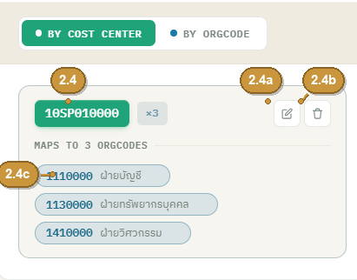
# | ชื่อจุด | จุดประสงค์ | การทำงาน | ตารางต้นทาง / ปลายทาง
2.1 | ช่องค้นหา (Search) | กรองการ์ด | กรองตาม ศูนย์ต้นทุน / Orgcode / ชื่อหน่วยงาน ทันทีขณะพิมพ์ | กรองข้อมูลฝั่งหน้าเว็บ
2.2 | คำอธิบายสี + ตัวนับ (Legend + count) | บอกสีประจำ ศูนย์ต้นทุน / Orgcode และจำนวนคู่ที่แสดง | แสดง "x / y mappings" | :
2.3 | สวิตช์มุมมอง BY COST CENTER / BY ORGCODE | สลับการจัดกลุ่มการ์ด | BY COST CENTER: การ์ด = 1 ศูนย์ต้นทุน → Orgcode หลายตัว: BY ORGCODE: การ์ด = 1 Orgcode → ศูนย์ต้นทุน หลายตัว (พร้อมบรรทัดสรุปจำนวน) | :
2.4 | การ์ด chip-grid | แสดง / เพิ่ม / ลบ การจับคู่ | แต่ละการ์ด = คีย์หลัก (เช่น `10SP010000 ×3`) พร้อมป้ายของอีกฝั่ง (เช่น 1110000 ฝ่ายบัญชี) | ต้นทาง: `cfg_master.orgcode_costcenter_map` เชื่อมกับ `dbo.mas_employee_data` (join) ผ่าน `GET /api/master/orgcode-costcenter/list`
2.4a | ปุ่มเพิ่ม (ไอคอนดินสอ) | เพิ่มการจับคู่ใหม่ของคีย์นั้น | ดึงคีย์ขึ้นไปที่ฟอร์มด้านบนเพื่อเลือกอีกฝั่งเพิ่ม (ไม่ใช่การแก้ไขค่าเดิม) | :
2.4b | ปุ่มลบการ์ด (ไอคอนถังขยะ) | ลบทุกการจับคู่ของคีย์นั้น | มีหน้าต่างยืนยันก่อนลบ | ปลายทาง: ลบหลายแถวใน `cfg_master.orgcode_costcenter_map`
2.4c | ป้าย × (chip) | ลบการจับคู่ทีละคู่ | คลิกเครื่องหมาย × บนป้าย | ปลายทาง: ลบ 1 แถวใน `cfg_master.orgcode_costcenter_map`

การบันทึก & การกันข้อมูลซ้ำ
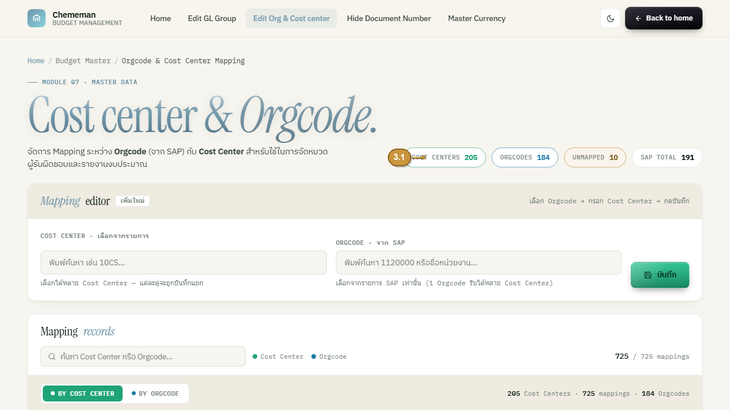
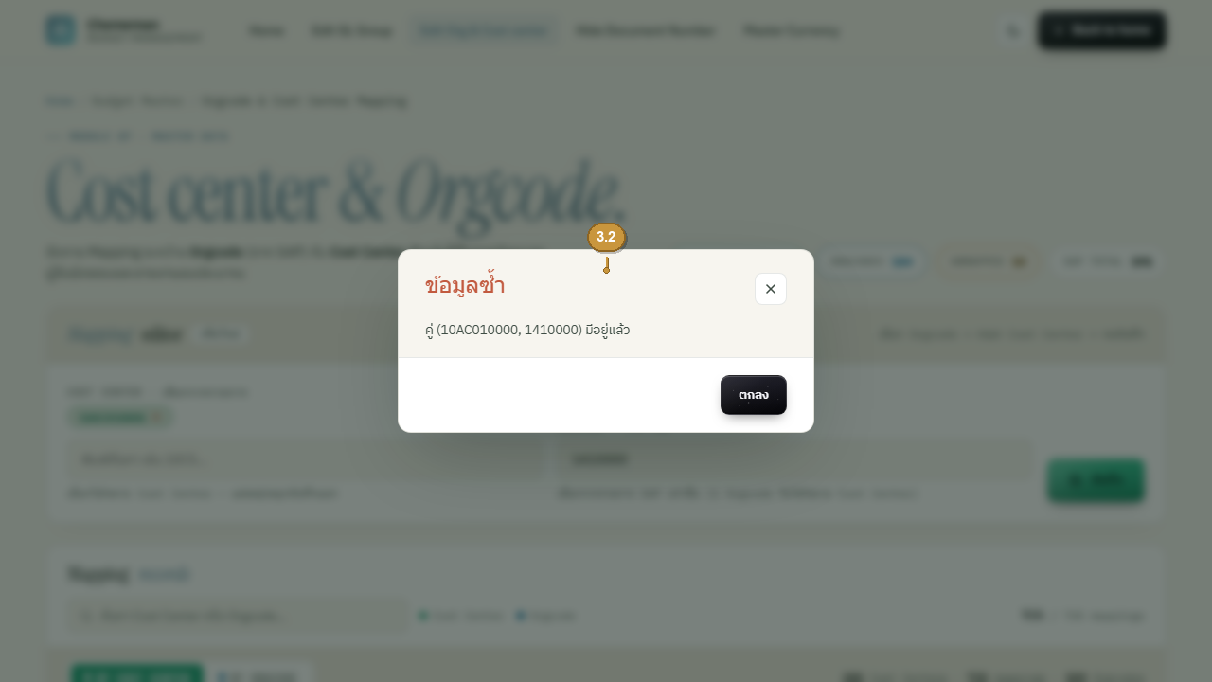
# | ชื่อจุด | จุดประสงค์ | การทำงาน | ตารางต้นทาง / ปลายทาง
3.1 | ผลหลังบันทึก | ยืนยันบันทึกสำเร็จ | ตัวเลขสรุปอัปเดต + ฟอร์มถูกล้างอัตโนมัติ + การ์ดที่เพิ่งเพิ่มถูกไฮไลต์ | :
3.2 | แจ้งเตือนข้อมูลซ้ำ | กันการบันทึกคู่ที่มีอยู่แล้ว | หน้าต่าง "ข้อมูลซ้ำ" แสดงข้อความ "คู่ (ศูนย์ต้นทุน, Orgcode) มีอยู่แล้ว": ตรวจทั้งฝั่งหน้าเว็บและฝั่ง backend (409) | :

สรุปแหล่งข้อมูล (Data sources)
ตาราง | คำอธิบาย | บทบาทในหน้านี้
`cfg_master.orgcode_costcenter_map` (orgcode, cost_center: UNIQUE) | ตารางจับคู่หลัก (junction table, many-to-many) บน Fabric SQL Database | ปลายทางของการบันทึก/ลบ และต้นทางของการ์ด (ข้อ 2.4)
`dbo.mas_employee_data` (orgcode, orgnameth) | ข้อมูลพนักงาน/หน่วยงาน บน Fabric SQL Database | ต้นทางของ รายการเลือก Orgcode (ข้อ 1.3) และชื่อหน่วยงานที่แสดงในการ์ด
`dbo.gold_sap_m_cost_center` (cost_center_id, cost_center_name) | ทะเบียน ศูนย์ต้นทุน จาก SAP บน Fabric Lakehouse (SQL Analytics Endpoint, อ่านอย่างเดียว) | ต้นทางของ รายการเลือก ศูนย์ต้นทุน (ข้อ 1.2)

ช่องว่างของการจับคู่ที่ควรทราบ (Known coverage gaps)
ข้อมูลปัจจุบันยังมีบางส่วนที่ "ไม่มีเจ้าของ": ผู้ดูแลควรทราบไว้เพื่อตรวจสอบและจับคู่เพิ่มเมื่อมีข้อมูลครบ:
• ศูนย์ต้นทุน บางตัวยังไม่ถูกจับคู่กับ Orgcode ใดเลย (เช่น 15 ศูนย์ต้นทุน ฝั่ง Silver ที่ยังไม่มีหน่วยงานรับผิดชอบ) → ผู้ใช้ในหน่วยงานจะมองไม่เห็น/เข้าถึง ศูนย์ต้นทุน นั้นในระบบงบประมาณ
• ศูนย์ต้นทุน บางตัวมีเจ้าของแต่ไม่มีผู้กรอกงบระดับ L4 (เช่น 10AC020000 ที่ผูกกับระดับ L2 เท่านั้น) → อาจไม่มีผู้กรอกงบประมาณของ ศูนย์ต้นทุน นั้นโดยตรง
• Orgcode บางตัวยังไม่ถูกจับคู่กับ ศูนย์ต้นทุน ใดเลย → สะท้อนในตัวเลข "Unmapped" ที่แถบสรุป (ข้อ ③)
หมายเหตุ: ในเวอร์ชันนี้หน้าจอ "ยังไม่" แจ้งเตือนช่องว่างเหล่านี้โดยอัตโนมัติ: ผู้ดูแลต้องตรวจเองจากตัวเลข "Unmapped" และรายการการ์ด: การแจ้งเตือนช่องว่างอัตโนมัติ (gap alert) เป็นส่วนขยายในอนาคต ตาม
ช่องลงนามอนุมัติ
บทบาท | ชื่อ-นามสกุล | ลายเซ็น | วันที่
ผู้จัดทำ
ผู้ตรวจสอบ
ผู้อนุมัติ

: หน้า: Hide Document Number :
ส่วน C: การแก้ไขข้อมูลตารางหลัก (Master Tables): หน้า: Hide Document Number
รายการ | รายละเอียด
เวอร์ชัน | v0.3 (ฉบับร่าง)
วันที่ | 14 มิถุนายน 2569 (2026-06-14)
ผู้จัดทำ | ทีม Data Analytics
สถานะ | รออนุมัติจากผู้ใช้

ประวัติการแก้ไขเอกสาร (Changelog)
เวอร์ชัน | วันที่ | รายละเอียดการแก้ไข
v0.2 | 2026-06-11 | ฉบับร่างตรงกับหน้า demo (SWA) หลังเชื่อมต่อ Backend
v0.3 | 2026-06-14 | เพิ่มหัวข้อ "การนำไปใช้ปลายทาง (Downstream consumption)": อธิบายว่าเลขเอกสารที่ ถูกซ่อนจะถูกตัดออกจากผลรวม Actuals (SUM ของ `gold_sap_gl_trans`) ตอน query ที่ป้อนให้ dashboard: เสริมกับกฎ row-visibility (ADR-0010) และตัวกรอง Actuals มาตรฐานใน CLAUDE.md

บริบทและขอบเขต (Context)
หน้า Hide Document Number เป็นหน้าสำหรับผู้ดูแลระบบ (Master Table Admins) เท่านั้น ใช้กำหนดกฎ ซ่อน เลขที่เอกสาร (SAP Document Number) ในงวดบัญชี (ปีงบ + เดือน) ที่กำหนด เพื่อไม่ให้เอกสารนั้นถูกนับและแสดงในรายงานงบประมาณและ dashboard: ใช้สำหรับการควบคุมงวดที่ปิดแล้ว (closed period), การตรวจสอบ (audit) และรายการปรับปรุง (adjustment): 1 เอกสาร + 1 งวด = 1 แถว (ซ่อนหลายงวดต้องบันทึกหลายแถว): ฐานข้อมูล Microsoft Fabric SQL Database `cfg_master.hide_document_number` (คีย์หลัก 3 คอลัมน์: doc_num, fiscal_year, fiscal_month)
หมายเหตุ: หน้านี้แสดงรายการแบบจัดกลุ่มตามงวด (Period); ก่อนบันทึกระบบจะตรวจสอบว่าเลขเอกสารมีจริงใน SAP เสมอ (Fabric Lakehouse `gold_sap_gl_trans`)
ผู้ดูแลระบบที่ได้รับสิทธิ์ (4 คน)
• nipapornt@chememan.com
• warapornt@chememan.com
• jakkaritw@chememan.com
• piyadad@chememan.com (ปิยะดา ดวงพลจันทร์)
ภาพรวมหน้าจอ
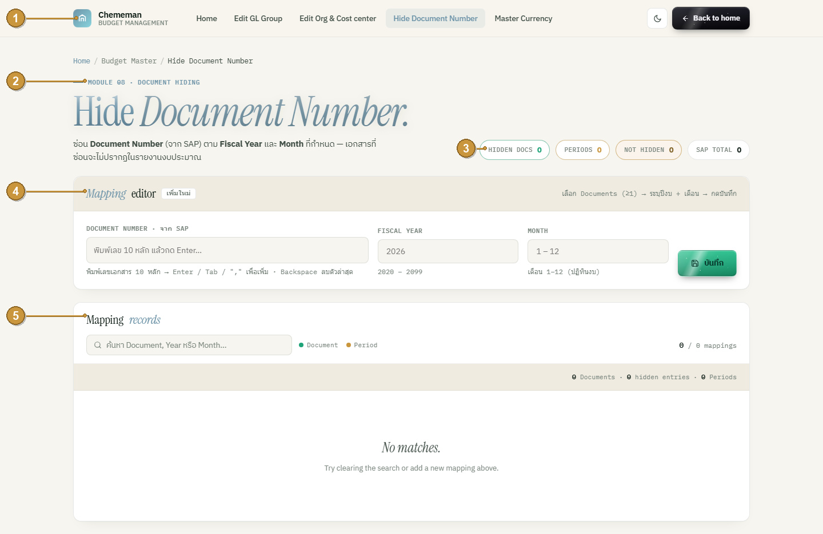
# | ชื่อจุด | จุดประสงค์ | การทำงาน | ตารางต้นทาง / ปลายทาง
① | แถบเมนูหลัก (Navigation) | สลับไปหน้า Master อื่น + กลับหน้าแรก + สลับธีม | ลิงก์ไปหน้า Master อื่นๆ ตามแถบเมนูด้านบนของภาพ: ปุ่มกลับหน้าแรก (Home): ปุ่มสลับธีม (สว่าง/มืด) | :
② | ส่วนหัวหน้า (Breadcrumb + ชื่อหน้า) | บอกตำแหน่งและชื่อโมดูล | breadcrumb "Hide Document Number" + "Module 08 · Document Hiding" | :
③ | แถบสรุปตัวเลข (Summary chips) | สรุปสถานะการซ่อนแบบเรียลไทม์ | Hidden Docs (เอกสารที่ซ่อน): Periods (งวดที่มีการซ่อน): Not hidden (เอกสารที่ยังไม่ถูกซ่อน): SAP Total (เอกสารทั้งหมดจาก SAP): หมายเหตุ: Not hidden / SAP Total ในหน้า demo (SWA) ยังไม่ดึงข้อมูลจาก SAP จึงแสดง 0: จะเชื่อมต่อจริงในเวอร์ชัน React | Hidden Docs / Periods: `cfg_master.hide_document_number`: Not hidden / SAP Total: `dbo.gold_sap_gl_trans` (เวอร์ชัน React)
④ | ส่วนที่ 1: กล่อง Mapping editor | ฟอร์มเพิ่มกฎการซ่อน | ดูรายละเอียดข้อ 1.1–1.5 | :
⑤ | ส่วนที่ 2: กล่อง Mapping records | การ์ดแสดงกฎการซ่อน (จัดกลุ่มตามงวด) | ดูรายละเอียดข้อ 2.1–2.3 | `cfg_master.hide_document_number`

ส่วนที่ 1: Mapping editor (กล่องเพิ่มกฎการซ่อน)
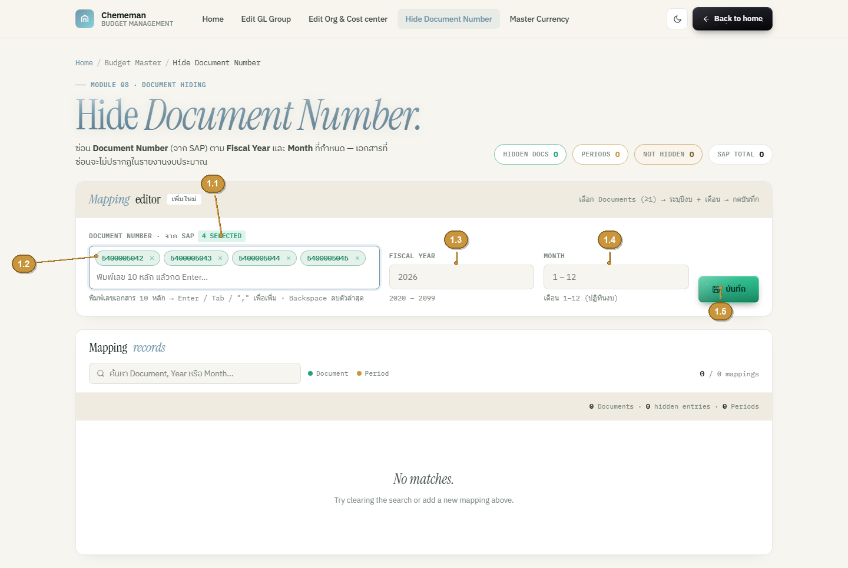
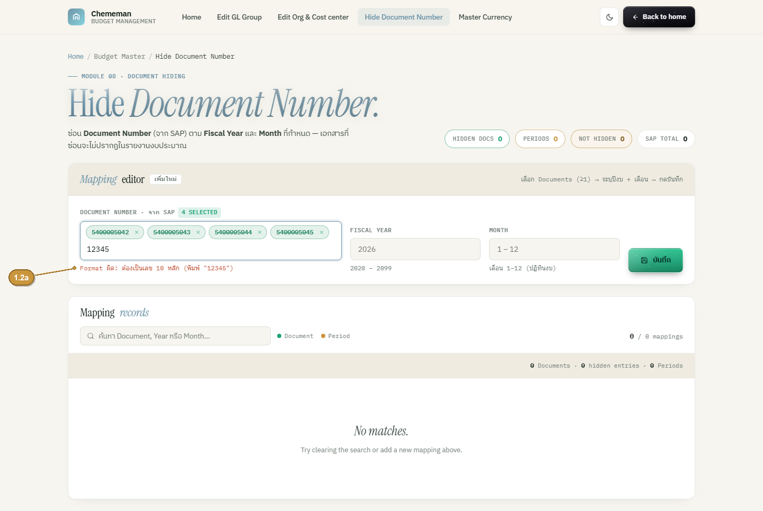
# | ชื่อจุด | จุดประสงค์ | การทำงาน | ตารางต้นทาง / ปลายทาง
1.1 | ป้ายโหมด "เพิ่มใหม่" | บอกว่าเป็นการเพิ่มกฎใหม่ | จำนวนเอกสารที่เลือกแสดงเป็น "N SELECTED" | :
1.2 | ช่อง Document Number (ใส่ได้หลายเลข) | ระบุเลขที่เอกสาร 10 หลักที่จะซ่อน | พิมพ์เลข 10 หลัก → กด Enter / Tab / "," เพื่อเพิ่มเป็นป้าย (chip): วางหลายเลขพร้อมกันได้: Backspace ลบตัวล่าสุด | ตรวจสอบกับ `dbo.gold_sap_gl_trans` (Lakehouse) ตอนกดบันทึก: ต้องเป็นเลขเอกสารที่มีอยู่จริงใน SAP
1.2a | การตรวจรูปแบบ (Format) | กันเลขผิดรูปแบบ | ถ้าไม่ใช่เลข 10 หลัก จะขึ้นข้อความสีแดง "Format ผิด: ต้องเป็นเลข 10 หลัก" | :
1.3 | ช่อง Fiscal Year | ปีงบประมาณที่จะซ่อน | กรอกปี ค.ศ. (2020–2099) | :
1.4 | ช่อง Month | เดือนที่จะซ่อน | เลือกเดือน 1–12 (ปฏิทินงบ) | :
1.5 | ปุ่ม บันทึก | บันทึกกฎการซ่อน | ตรวจรูปแบบ → ตรวจกับ Lakehouse → สร้างหลายแถว (เอกสารที่เลือกแต่ละตัว × งวด): คู่ที่มีอยู่แล้วจะถูกข้าม/แจ้งเตือน (รหัส 409) | ปลายทาง: `cfg_master.hide_document_number`

ส่วนที่ 2: Mapping records (การ์ดรายการ)
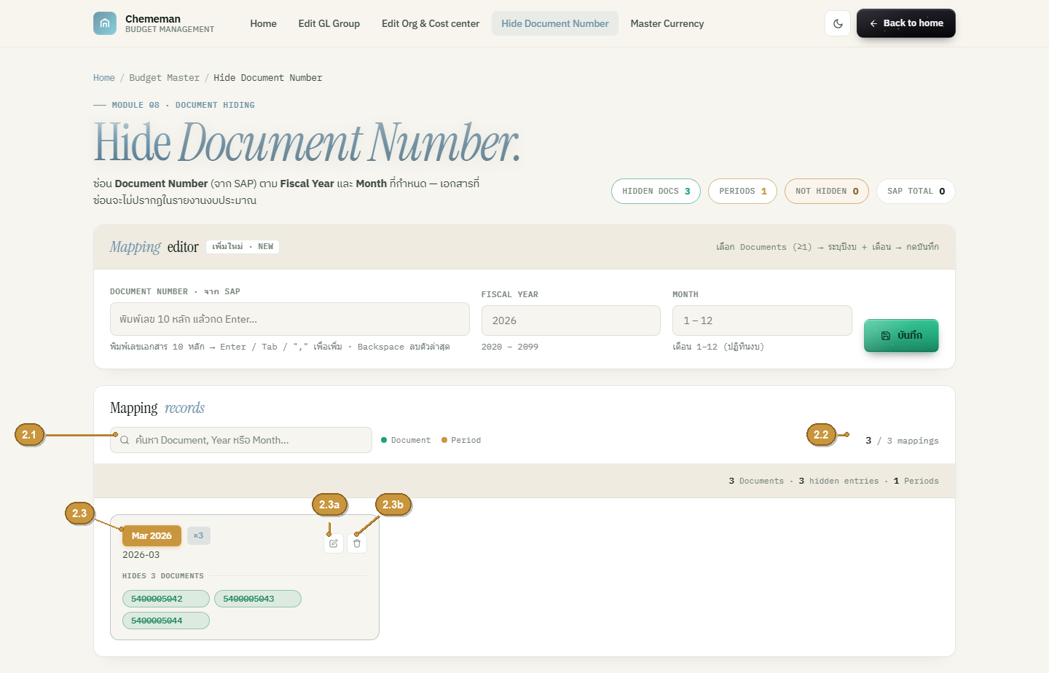
# | ชื่อจุด | จุดประสงค์ | การทำงาน | ตารางต้นทาง / ปลายทาง
2.1 | ช่องค้นหา (Search) | กรองการ์ด | ค้นหาตาม Document / Year / Month ทันทีขณะพิมพ์ | กรองข้อมูลฝั่งหน้าเว็บ
2.2 | คำอธิบายสี + ตัวนับ (Legend + count) | บอกสีประจำ Document / Period และจำนวน | แสดง "x / y mappings" + บรรทัดสรุป "x Documents: y hidden entries: z Periods" | :
2.3 | การ์ด (จัดกลุ่มตามงวด Period) | แสดง / เพิ่ม / ลบ กฎการซ่อน | แต่ละการ์ด = 1 งวด (เช่น "Mar 2026 ×3" / "2026-03" / HIDES 3 DOCUMENTS) พร้อมเลขเอกสารที่ซ่อนในงวดนั้น | ต้นทาง: `cfg_master.hide_document_number` (GET /list, period = YYYY-MM)
2.3a | ปุ่มเพิ่ม (ไอคอนดินสอ) | เพิ่มเอกสารในงวดนั้น | ดึงงวดขึ้นไปที่ฟอร์มด้านบนเพื่อเพิ่มเลขเอกสาร | :
2.3b | ปุ่มลบ (ไอคอนถังขยะ) | ลบกฎการซ่อนของงวดนั้น | มีการยืนยันก่อนลบ: เป็นการลบถาวร (hard delete) | ปลายทาง: ลบแถวใน `cfg_master.hide_document_number` (คลิกป้าย × บนเลขเอกสาร = ลบทีละรายการ)

การบันทึก
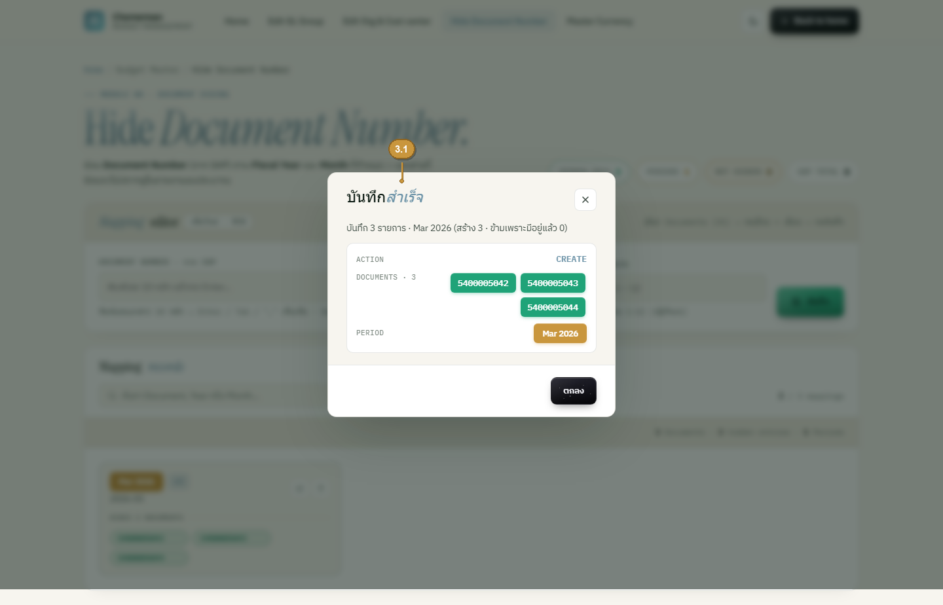
# | ชื่อจุด | จุดประสงค์ | การทำงาน | ตารางต้นทาง / ปลายทาง
3.1 | แจ้งบันทึกสำเร็จ | ยืนยันผลการบันทึก | หน้าต่าง "บันทึกสำเร็จ" สรุปจำนวน เช่น "บันทึก N รายการ: งวด (สร้าง X: ข้ามเพราะมีอยู่แล้ว Y)" พร้อมรายการ Action / Documents / Period | :

สรุปแหล่งข้อมูล (Data sources)
ตาราง | คำอธิบาย | บทบาทในหน้านี้
`cfg_master.hide_document_number` (doc_num, fiscal_year, fiscal_month: คีย์หลัก 3 คอลัมน์) | ตารางเก็บกฎ "ซ่อนเอกสารในงวด" บน Fabric SQL Database | ปลายทางของการบันทึก/ลบ และต้นทางของการ์ด (ข้อ 2.3)
`dbo.gold_sap_gl_trans` (accounting_doc_number) | ข้อมูล G/L transactions จาก SAP บน Fabric Lakehouse (SQL Analytics Endpoint, อ่านอย่างเดียว) | ใช้ตรวจสอบว่าเลขเอกสารมีอยู่จริงก่อนบันทึก (ข้อ 1.5): การคำนวณ Not hidden / SAP Total จะเชื่อมต่อในเวอร์ชัน React (demo แสดง 0)

การนำไปใช้ปลายทาง (Downstream consumption)
กฎการซ่อนในตารางนี้เป็น "ตัวกรองตอน query": เลขเอกสารที่ถูกซ่อน (doc_num) ในงวด (fiscal_year + fiscal_month) ที่กำหนด จะถูก ตัดออกจากผลรวม Actuals (SUM ของ `gold_sap_gl_trans`) ที่ป้อนให้ dashboard และรายงานงบประมาณ ตอนคำนวณ, ไม่ได้ลบแถวใน SAP/Lakehouse จริง แต่กรองออกเฉพาะตอนรวมยอด (เช่น เพิ่มเงื่อนไข WHERE NOT EXISTS / anti-join กับ `cfg_master.hide_document_number` บน (accounting_doc_number, fiscal_year, MONTH(posting_date))): เสริมกับกฎ row-visibility (ADR-0010) ของ dashboard และตัวกรอง Actuals มาตรฐานใน CLAUDE.md (เช่น ตัด doc_type = 'CO', cost center ที่ยกเว้น, assignment = 'TFRS16'): ผลลัพธ์: เอกสารที่ถูกซ่อนจะไม่ถูกนับใน Actuals ที่นำไปเทียบกับงบประมาณ
ช่องลงนามอนุมัติ
บทบาท | ชื่อ-นามสกุล | ลายเซ็น | วันที่
ผู้จัดทำ
ผู้ตรวจสอบ
ผู้อนุมัติ

: หน้า: Master Currency (อัตราแลกเปลี่ยน) :
ส่วน C: การแก้ไขข้อมูลตารางหลัก (Master Tables): หน้า: Master Currency
รายการ | รายละเอียด
เวอร์ชัน | v0.4 (ฉบับร่าง)
วันที่ | 14 มิถุนายน 2569 (2026-06-14)
ผู้จัดทำ | ทีม Data Analytics
สถานะ | รออนุมัติจากผู้ใช้
การเปลี่ยนแปลง (v0.4) | ปรับหัวข้อ "ผลกระทบเมื่อแก้ไขอัตรา" ให้ตรงกับ ADR-0015 (recompute-on-read): การแก้อัตราจะ คำนวณเบี้ยเลี้ยงต่างประเทศที่อนุมัติแล้วของปีนั้นใหม่ทันที (ทุกหน่วยงาน) โดย ไม่ต้องอนุมัติใหม่: ลบโมเดล snapshot/คอลัมน์ fx_rate_used และขั้นตอน เปิด Save Submit อนุมัติใหม่ ของ ออก: จำกัดขอบเขตเฉพาะ เบี้ยเลี้ยง (per-diem) เท่านั้น (ค่าตั๋ว/ค่าที่พัก/อื่นๆ กรอกเป็น THB เอง ไม่ผูกกับอัตรา): อัตราถูกแก้ที่หน้านี้ที่เดียว ฟอร์มกรอกงบ (OPEX) อ่านแบบอ่านอย่างเดียวและคำนวณสด
การเปลี่ยนแปลง (v0.3) | เพิ่มหัวข้อ "ผลกระทบเมื่อแก้ไขอัตรา (Impact of changing a rate)" (หมายเหตุ: เนื้อหา v0.3 อิงโมเดล snapshot/ADR-0011 ซึ่งถูกแทนที่แล้วใน v0.4)
การเปลี่ยนแปลง (v0.2) | ปรับเอกสารให้ตรงกับหน้าโมดูลจริง (demo): เพิ่มหมายเหตุ DEMO: เรียงลำดับได้ทั้งคอลัมน์ Fiscal Year และ Avg Rate: ส่วนต่างจากปีก่อนแสดงทั้งค่าสัมบูรณ์และเปอร์เซ็นต์ พร้อมป้าย "vs ปีก่อน" (ซ่อนสำหรับปีแรกสุด): ป้ายแสดงผลบันทึก "บันทึกสำเร็จ" (เพิ่มใหม่) / "อัปเดตสำเร็จ" (แก้ไข): ป้ายโหมด "เพิ่มใหม่: NEW" / "แก้ไข: UPDATE" + ออกจากโหมดแก้ไขอัตโนมัติเมื่อเปลี่ยนปี: เพิ่มหมายเลขลำดับแถว: ตัวอย่างอัตราตรงกับภาพ (32.45 / placeholder 35.50): แก้ไขรายชื่อผู้ดูแลระบบจาก 3 คน เป็น 4 คน (เพิ่ม piyadad@chememan.com)

บริบทและขอบเขต (Context)
หน้า Master Currency เป็นหน้าสำหรับผู้ดูแลระบบ (Master Table Admins) เท่านั้น ใช้ให้ผู้ดูแลกำหนด อัตราแลกเปลี่ยนเฉลี่ยรายปี (USD → THB) ด้วยตนเอง ปีละ 1 ค่า เพื่อนำไปใช้คำนวณเบี้ยเลี้ยง ค่าเดินทาง และค่าที่พัก ในกลุ่มค่าใช้จ่าย Travelling Expense (โดยเฉพาะ sub-template Oversea Trip ในหน้ากรอกงบประมาณ) ระบบควบคุมสิทธิ์ด้วย Microsoft Entra ID group `master-table-admins`
หมายเหตุ: หน้านี้เป็นหน้า demo ภายในโมดูล (ผ่านการ review + test แล้ว): หน้าจอแสดงป้าย "DEMO: ข้อมูลตัวอย่าง: เวอร์ชันจริงจะเชื่อมต่อในแอป React" ข้อมูลและตัวเลขในภาพจึงเป็นข้อมูลตัวอย่าง ยังไม่เชื่อมต่อฐานข้อมูลจริง: ตารางจัดเก็บข้อมูลยังไม่ได้สร้าง (ชื่อตารางที่เสนอ `cfg_master.master_currency_rate` รอยืนยัน) และจะเชื่อมต่อจริงในเวอร์ชัน React
ผู้ดูแลระบบที่ได้รับสิทธิ์ (4 คน)
• nipapornt@chememan.com
• warapornt@chememan.com
• jakkaritw@chememan.com
• piyadad@chememan.com (ปิยะดา ดวงพลจันทร์)
ภาพรวมหน้าจอ
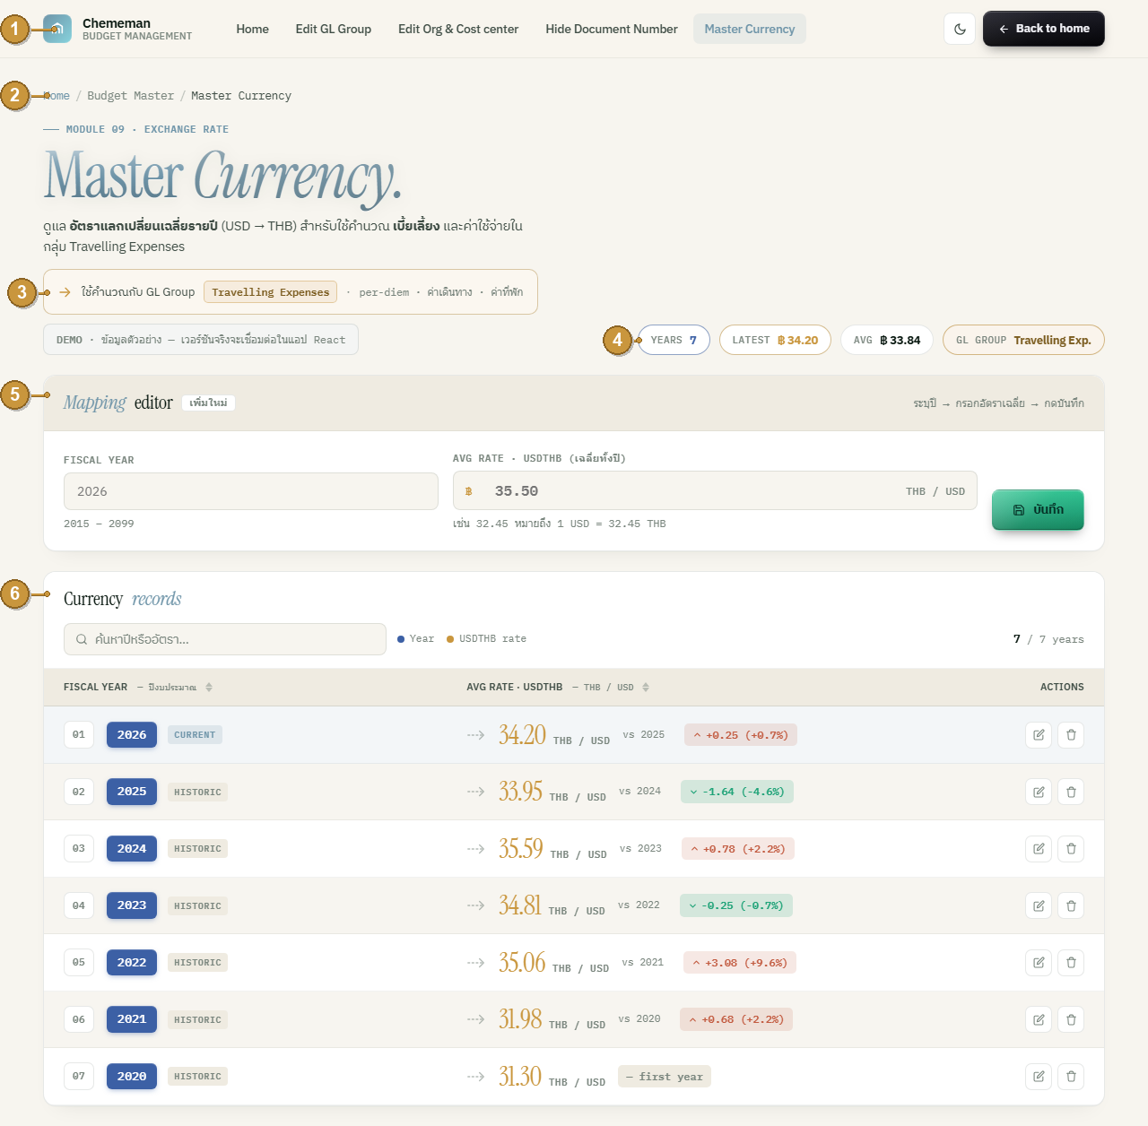
# | ชื่อจุด | จุดประสงค์ | การทำงาน | ตารางต้นทาง / ปลายทาง
① | แถบเมนูหลัก (Navigation) | สลับไปหน้า Master อื่น + กลับหน้าแรก + สลับธีม | ลิงก์ไปหน้า Master อื่นๆ ตามแถบเมนูด้านบนของภาพ: ปุ่มกลับหน้าแรก (Home): ปุ่มสลับธีม (สว่าง/มืด) | :
② | ส่วนหัวหน้า (Breadcrumb + ชื่อหน้า) | บอกตำแหน่งและชื่อโมดูล | breadcrumb "Master Currency" + "Module 09 · Exchange Rate" + คำอธิบาย "ดูแลอัตราแลกเปลี่ยนเฉลี่ยรายปี (USD → THB)" | :
③ | ป้ายบอกการใช้งาน (Usage hint) | บอกว่าอัตรานี้ถูกนำไปใช้ที่ใด | ระบุว่าใช้คำนวณกับ กลุ่มรหัสบัญชี "Travelling Expenses": per-diem / ค่าเดินทาง / ค่าที่พัก | ปลายทางการใช้งาน: sub-template Oversea Trip (หน้ากรอกงบประมาณ)
④ | แถบสรุปตัวเลข (Summary chips) | สรุปภาพรวมอัตราแบบเรียลไทม์ | Years (จำนวนปีที่มีอัตรา): Latest (อัตราล่าสุด): Avg (เฉลี่ยทุกปี): กลุ่มรหัสบัญชี (กลุ่มที่รับค่าไปใช้) | คำนวณจากข้อมูลในตาราง
⑤ | ส่วนที่ 1: กล่อง Mapping editor | ฟอร์มเพิ่ม/แก้ไขอัตรารายปี | ดูรายละเอียดข้อ 1.1–1.4 | :
⑥ | ส่วนที่ 2: กล่อง Currency records | ตารางอัตราแลกเปลี่ยนแต่ละปี | ดูรายละเอียดข้อ 2.1–2.5 | (วางแผน) `cfg_master.master_currency_rate`

ส่วนที่ 1: Mapping editor (กล่องเพิ่ม/แก้ไขอัตรารายปี)
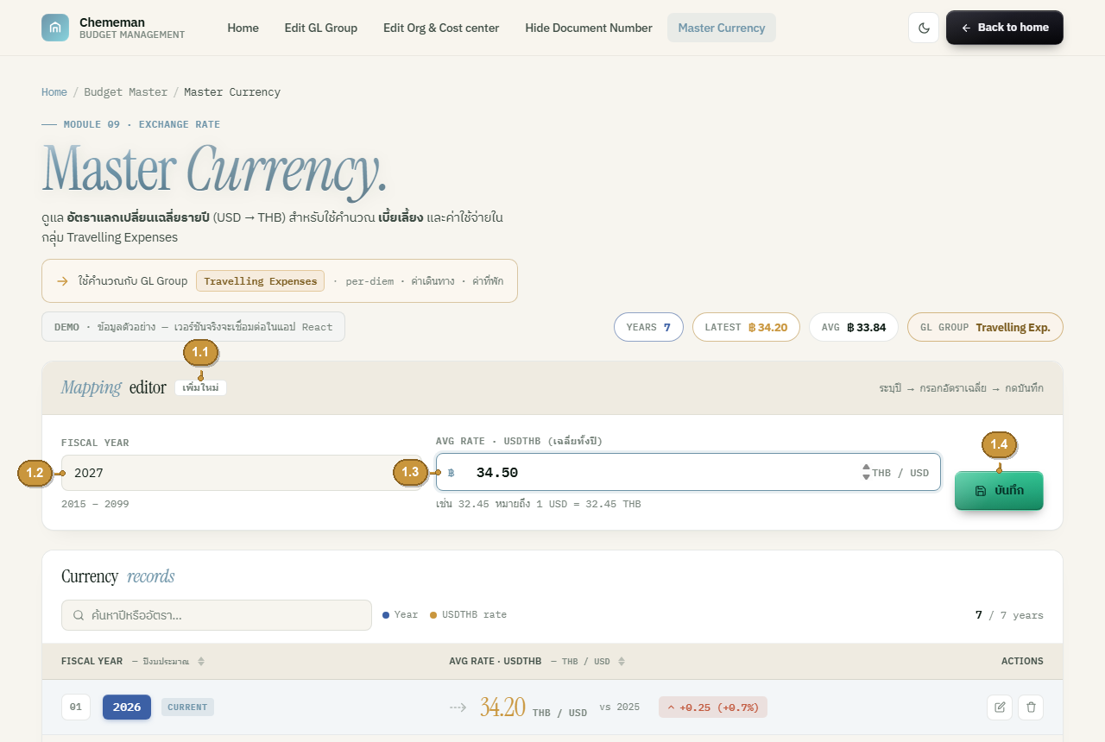
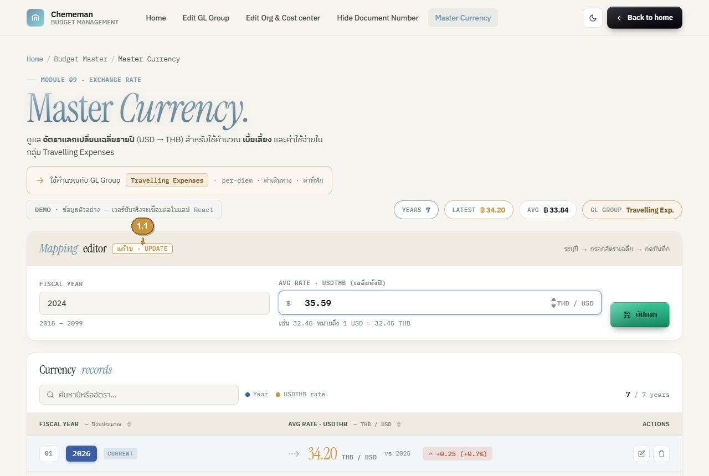
# | ชื่อจุด | จุดประสงค์ | การทำงาน | ตารางต้นทาง / ปลายทาง
1.1 | ป้ายโหมด (Mode badge) | บอกว่ากำลัง "เพิ่มใหม่" หรือ "แก้ไข" | โหมดเพิ่ม = ป้าย "เพิ่มใหม่" (หลังบันทึกเสร็จและกลับมาโหมดเพิ่มจะแสดง "เพิ่มใหม่: NEW"): เมื่อคลิกปุ่มแก้ไขในตาราง จะเปลี่ยนเป็น "แก้ไข: UPDATE" และดึงค่าปีนั้นขึ้นมาในฟอร์ม (ดูภาพถัดไป): ถ้าระหว่างแก้ไขผู้ใช้พิมพ์ปีอื่น ที่ต่างจากเดิม ระบบจะออกจากโหมดแก้ไขกลับเป็น "เพิ่มใหม่" อัตโนมัติ (ป้ายจะไม่บอกผิด) | :
1.2 | ช่อง Fiscal Year | ปีงบประมาณที่จะกำหนดอัตรา | กรอกปี ค.ศ. (2015–2099): ถ้าปีนั้นมีอยู่แล้ว การบันทึกจะเป็นการอัปเดตทับ | :
1.3 | ช่อง Avg Rate: USDTHB (เฉลี่ยทั้งปี) | อัตราแลกเปลี่ยนเฉลี่ยทั้งปี | กรอกตัวเลข เช่น 32.45 (หมายถึง 1 USD = 32.45 THB): ตัวอย่างในช่อง (placeholder) = 35.50: มีสัญลักษณ์ ฿ และหน่วย THB / USD: ค่าที่รับได้ 20.00–60.00 | ผู้ดูแลกรอกเอง (ค่าเฉลี่ยที่ฝ่ายงบประมาณ/การเงินกำหนด)
1.4 | ปุ่ม บันทึก / อัปเดต | บันทึกอัตราของปีนั้น | ป้ายปุ่ม = "บันทึก" ในโหมดเพิ่ม / "อัปเดต" ในโหมดแก้ไข: 1 ปี = 1 อัตรา (บันทึกซ้ำปีเดิม = อัปเดตทับค่าเดิม) | ปลายทาง (วางแผน): `cfg_master.master_currency_rate`

ส่วนที่ 2: Currency records (ตารางอัตราแต่ละปี)
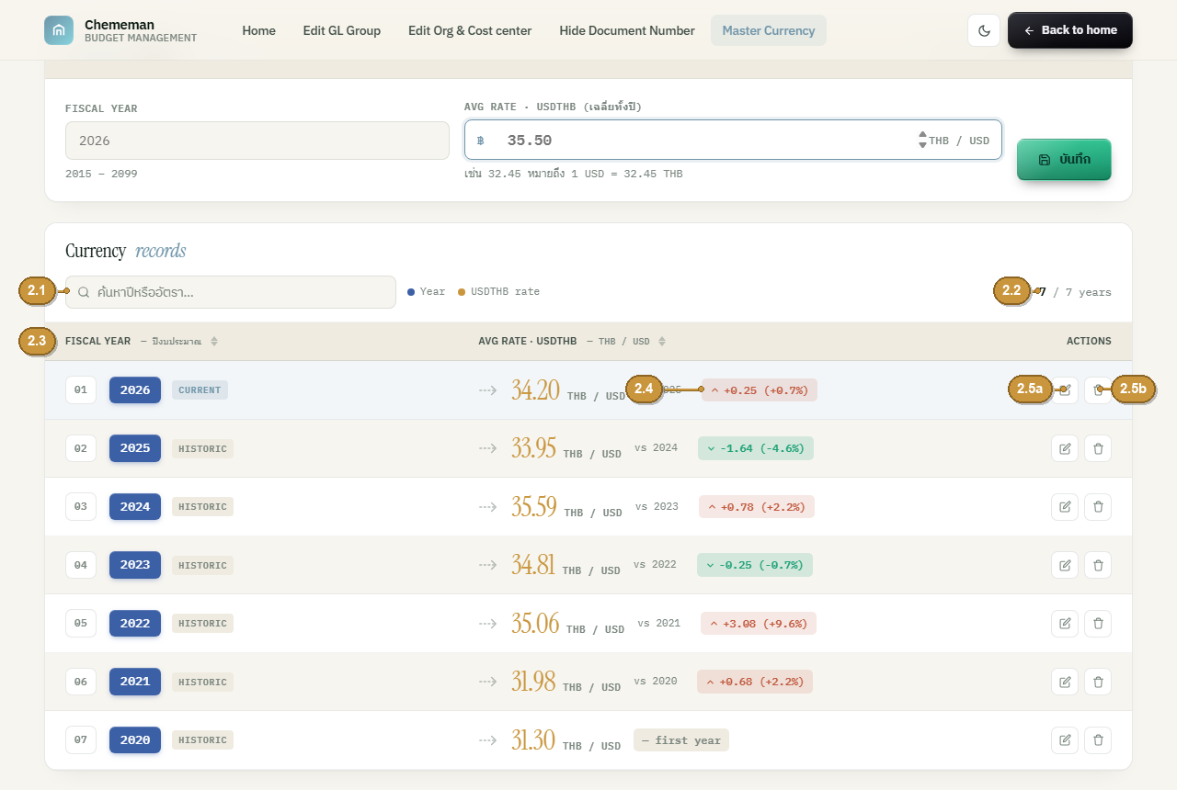
# | ชื่อจุด | จุดประสงค์ | การทำงาน | ตารางต้นทาง / ปลายทาง
2.1 | ช่องค้นหา (Search) | กรองตาราง | ค้นหาตามปีหรืออัตรา ทันทีขณะพิมพ์ | กรองข้อมูลฝั่งหน้าเว็บ
2.2 | คำอธิบายสี + ตัวนับ (Legend + count) | บอกสีประจำ Year / อัตรา และจำนวนปี | แสดง "x / y years" | :
2.3 | คอลัมน์ Fiscal Year | แสดงลำดับ + ปี + สถานะ | หมายเลขลำดับแถว (01, 02, …) + ป้ายปี พร้อมแท็ก Current (ปีปัจจุบัน) / Historic (ปีที่ผ่านมา) / Forecast (ปีอนาคต): คลิกหัวคอลัมน์เพื่อเรียงลำดับตามปีได้ | ต้นทาง (วางแผน): `cfg_master.master_currency_rate`
2.4 | คอลัมน์ Avg Rate: USDTHB | แสดงอัตรา + เทียบปีก่อน | ตัวเลขอัตรา พร้อมส่วนต่างจากปีก่อน: แสดงทั้งค่าสัมบูรณ์และเปอร์เซ็นต์ เช่น "+0.25 (+0.7%)" (▲ = THB อ่อนค่า / ▼ = THB แข็งค่า / ≈ flat = เท่าเดิม) พร้อมป้าย "vs ปีก่อน" (เช่น vs 2025): ปีแรกสุดที่ไม่มีปีก่อนเทียบจะแสดง "— first year" และไม่มีป้ายเทียบ: คลิกหัวคอลัมน์เพื่อเรียงลำดับตามอัตราได้ | :
2.5 | ปุ่มจัดการ (Actions) | แก้ไข / ลบ อัตรารายปี | 2.5a ปุ่มแก้ไข → ดึงค่าขึ้นฟอร์มเป็นโหมด UPDATE: 2.5b ปุ่มลบ → เปิดหน้าต่างยืนยัน | ปลายทาง (วางแผน): `cfg_master.master_currency_rate`

การบันทึก & การลบ
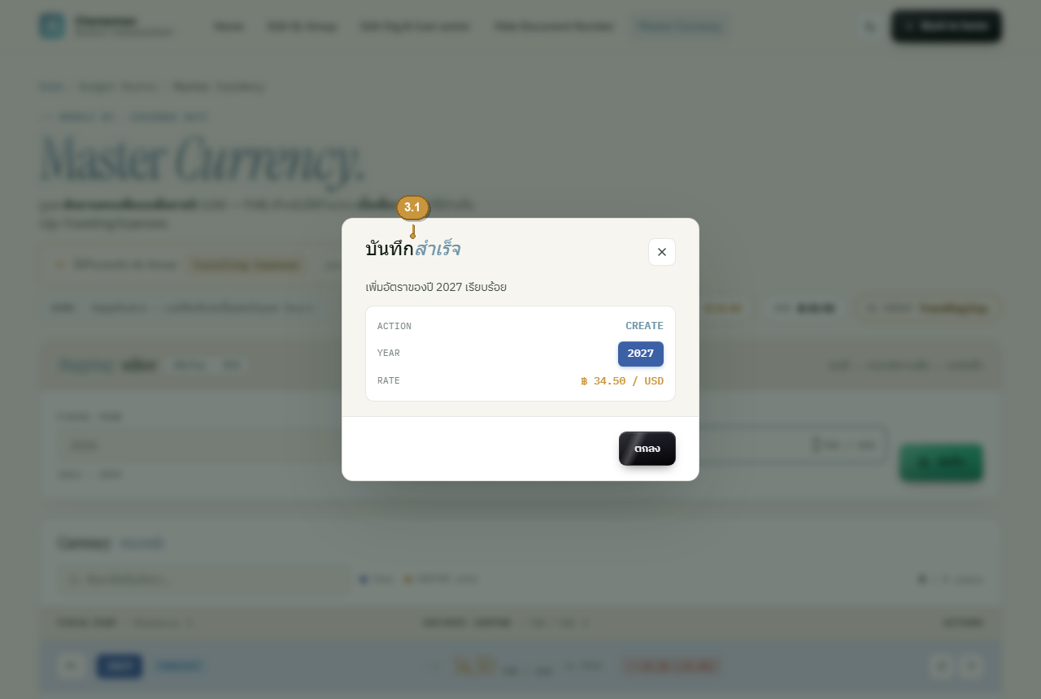
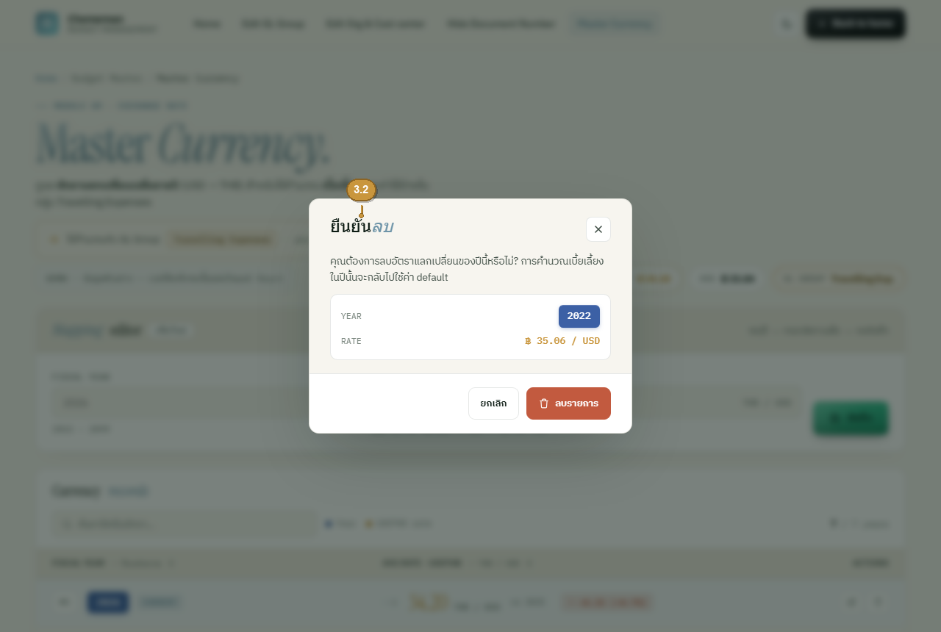
# | ชื่อจุด | จุดประสงค์ | การทำงาน | ตารางต้นทาง / ปลายทาง
3.1 | แจ้งบันทึกสำเร็จ | ยืนยันผลการบันทึก | หัวข้อหน้าต่าง = "บันทึกสำเร็จ" เมื่อเพิ่มปีใหม่ (CREATE) / "อัปเดตสำเร็จ" เมื่อแก้ไขปีเดิม (UPDATE): สรุป Action (CREATE/UPDATE) / Year / Rate | :
3.2 | ยืนยันการลบ | กันการลบผิดพลาด | หน้าต่าง "ยืนยันลบ" พร้อมคำเตือนว่าการคำนวณเบี้ยเลี้ยงของปีนั้นจะกลับไปใช้ค่า default | ปลายทาง (วางแผน): ลบแถวใน `cfg_master.master_currency_rate`

สรุปแหล่งข้อมูล (Data sources)
ตาราง / แหล่ง | คำอธิบาย | บทบาทในหน้านี้
`cfg_master.master_currency_rate` (fiscal_year: คีย์หลัก, avg_rate_usdthb) | (วางแผน: ยังไม่ได้สร้าง, รอยืนยันชื่อ) ตารางเก็บอัตราแลกเปลี่ยนเฉลี่ยรายปี บน Fabric SQL Database | ปลายทางของการบันทึก/ลบ และต้นทางของตาราง (ข้อ 2.3)
Sub-template Oversea Trip (Template 1.2a) ในหน้ากรอกงบประมาณ | ผู้ใช้ปลายทางของค่าอัตรา: แปลงเฉพาะ เบี้ยเลี้ยง (per-diem) ต่างประเทศ จาก USD → THB (กลุ่มรหัสบัญชี (GL) Travelling Expense): ค่าตั๋ว/ค่าที่พัก/ค่าใช้จ่ายอื่น กรอกเป็น THB เอง ไม่ผูกกับอัตรานี้ | ปลายทางการใช้งานของอัตราที่กำหนดในหน้านี้ (อ่านอย่างเดียว คำนวณสด)

ผลกระทบเมื่อแก้ไขอัตรา (Impact of changing a rate)
อัตราในหน้านี้ถูกใช้คำนวณเฉพาะ เบี้ยเลี้ยง (per-diem) ของการเดินทางต่างประเทศเท่านั้น (สูตร: จำนวนวัน × อัตราเบี้ยเลี้ยงต่อวัน(USD) × อัตราแลกเปลี่ยน): ค่าตั๋วเครื่องบิน ค่าที่พัก และค่าใช้จ่ายเดินทางอื่น เป็นค่าที่ผู้ใช้กรอกเป็นสกุล THB เอง → ไม่ผูกกับอัตรานี้ และไม่เปลี่ยนตามอัตรา: รายการในประเทศ (สกุล THB) ก็ไม่ใช้อัตรานี้เช่นกัน
หลักการสำคัญ (recompute-on-read): เบี้ยเลี้ยงต่างประเทศเป็นค่าที่ คำนวณใหม่ทุกครั้งที่อ่าน จากอัตราปีปัจจุบัน, ไม่ได้เก็บเป็นตัวเลขตายตัว (ไม่มี snapshot, ไม่มีคอลัมน์ fx_rate_used) สิ่งที่เก็บคือ ข้อมูลทริป (ผู้เดินทาง/ตำแหน่ง/ปลายทาง/จำนวนวัน/เดือน) ส่วนยอดเบี้ยเลี้ยง THB ถูกคำนวณจากอัตราปีนั้นเสมอ: ดังนั้นเมื่อผู้ดูแลแก้อัตราของปีใด ระบบจะ คำนวณเบี้ยเลี้ยงต่างประเทศของปีนั้นใหม่ทันที: รวมถึงงบที่อนุมัติ (APPROVED) ไปแล้ว ทุกหน่วยงาน โดย ไม่ต้องส่งอนุมัติใหม่
ลำดับ | เหตุการณ์ | ผลที่เกิดขึ้น
1 | ผู้ดูแลแก้อัตราของปี เช่น 30 → 35 ที่หน้านี้ | บันทึกลงตารางอัตรา (`cfg_master.master_currency_rate`): อัตรานี้แก้ได้ ที่หน้า Master Currency ที่เดียว
2 | เบี้ยเลี้ยงต่างประเทศของปีนั้นทุกหน่วยงาน | คำนวณใหม่ทันทีด้วยอัตรา 35 (recompute-on-read): รวมงบที่ APPROVED แล้ว, ไม่ต้องเปิดฟอร์ม ไม่ต้อง Save ไม่ต้อง Submit ใหม่
3 | ค่าตั๋ว / ค่าที่พัก / ค่าใช้จ่ายเดินทางอื่น | ไม่เปลี่ยน: เป็นค่า THB ที่กรอกเอง ไม่ผูกกับอัตรา
4 | ฟอร์มกรอกงบ (OPEX) / sub-template Oversea Trip | แสดงอัตราแบบ อ่านอย่างเดียว (มีลิงก์มายังหน้า Master Currency) และคำนวณเบี้ยเลี้ยงสด ตามอัตราปัจจุบัน: ฟอร์มกรอกงบไม่มีช่องแก้อัตรา
5 | Dashboard / Gold (Phase 2) | ยอดเบี้ยเลี้ยงเป็นค่า ณ อัตราที่ pipeline รันรอบนั้น: เปลี่ยนได้แม้ไม่มีการส่งอนุมัติใหม่ (การกระทบยอดอธิบายด้วย "อัตราของปีถูกแก้")

เหตุผล (ADR-0015): Currency Master มีอัตราเดียวต่อปี และแก้ได้เฉพาะผู้ดูแลฝ่ายงบประมาณ (ผู้มีสิทธิ์ที่เชื่อถือได้) การคำนวณใหม่ทันทีทำให้ทุกงบของปีเดียวกันสอดคล้องกับอัตราจริง โดยไม่ต้องเปิด/ส่งอนุมัติทีละงบ: แทนที่โมเดล snapshot + re-approval เดิม (ADR-0011) ที่ถูกยกเลิกแล้ว
ช่องลงนามอนุมัติ
บทบาท | ชื่อ-นามสกุล | ลายเซ็น | วันที่
ผู้จัดทำ
ผู้ตรวจสอบ
ผู้อนุมัติ

